Управление Роспотребнадзора по Республике Марий Эл

Федеральное бюджетное учреждение здравоохранения «Центр гигиены и эпидемиологии в Республике Марий Эл»

Доклад

о санитарно-эпидемиологической
обстановке в муниципальном образовании «Оршанский муниципальный район»
в 2016 году

Йошкар-Ола
2017

Доклад подготовлен специалистами ФБУЗ «Центр гигиены и эпидемиологии в Республике Марий Эл» под редакцией Управления Роспотребнадзора по Республике Марий Эл

Содержание

Раздел I. Состояние среды обитания человека и ее влияние на здоровье населения 3
Глава 1. Гигиена населенных мест 3
Глава 2. Гигиена питания 8
Глава 3. Гигиена воспитания, обучения и здоровье детского населения 14
Глава 4. Гигиена труда и профессиональные заболевания работающих 23
Глава 5. Гигиена транспорта 28
Глава 6. Химическая безопасность 29
Глава 7. Радиационная обстановка и радиационная безопасность 31
Глава 8. Здоровье человека и среда обитания. Медико-демографические показатели здоровья населения Оршанского района 34
Раздел II. Инфекционные и паразитарные заболевания 37
Глава 1. Реализация приоритетного национального проекта в сфере здравоохранения в 2016 году 38
Глава 2. Инфекционные заболевания, управляемые средствами специфической профилактики 40
Глава 3. Вирусные гепатиты 45
Глава 4. Внутрибольничные инфекции 47
Глава 5. Острые кишечные инфекции 48
Глава 6. Природно-очаговые и зооантропонозные инфекции 48
Глава 7. Социально обусловленные инфекции 55
Глава 8. Санитарная охрана территории и профилактика карантинных инфекций 55
Глава 9. Паразитарные заболевания 60
Раздел III. Мероприятия по улучшению санитарно-эпидемиологической обстановки в Оршанском районе 63

Раздел I. Состояние среды обитания человека
и ее влияние на здоровье населения

Глава 1. Гигиена населенных мест
1.1. Гигиена атмосферного воздуха

Атмосферный воздух является важнейшей и неотъемлемой частью среды обитания человека. Степень его загрязненности относится к числу приоритетных факторов, влияющих на здоровье населения. Слагаемыми качествами атмосферного воздуха являются интенсивность загрязнения его выбросами, как от стационарных источников загрязнения (промышленных предприятий), так и передвижных (автотранспорт).
В Оршанском муниципальном районе отсутствуют стационарные посты наблюдения за состоянием загрязнения атмосферного воздуха.
Испытательным лабораторным центром ФБУЗ «Центр гигиены и эпидемиологии в Республике Марий Эл» в рамках социально-гигиенического мониторинга и оказания услуг по производственному контролю в 2016 г. в МО «Оршанский муниципальный район» проводились исследования атмосферного воздуха на наличие следующих загрязняющих веществ: сероводород (II класс опасности), азота диоксид (азот(IV)оксид) (III класс опасности), азота оксид (III класс опасности), сера диоксид (III класс опасности), окись углерода (IV класс опасности), аммиак (IV класс опасности), формальдегид (II класс опасности), взвешенные вещества (III класс опасности), бенз(а)пирен (3,4-бензпирен) (I класс опасности), ксилол (диметилбензол) (смесь изомеров) (III класс опасности), метилбензол (толуол) (III класс опасности) (табл. 1).

Таблица 1
Количество веществ, контролируемых в атмосферном воздухе

Класс опасности | 2011 г. | 2012 г. | 2013 г. | 2014 г. | 2015 г. | 2016 г.
I | 0 | 0 | 0 | 0 | 0 | 1
II | 1 | 2 | 2 | 1 | 2 | 2
III | 1 | 2 | 3 | 3 | 3 | 6
IV | 2 | 1 | 2 | 1 | 2 | 2
Неустановленный класс опасности | 0 | 0 | 0 | 0 | 0 | 0
Итого: | 4 | 5 | 7 | 4 | 7 | 11

В 2016 г. лабораторией ФБУЗ «Центр гигиены и эпидемиологии в Республике Марий Эл» в Оршанском муниципальном районе отобрана 104 проб атмосферного воздуха, из них в сельской местности 104 проб. Превышение гигиенических нормативов контролируемых веществ в атмосферном воздухе не установлено.
Санитарно-защитные зоны. В 2015 г. была проведена инвентаризация объектов, требующих организации санитарно-защитных зон.
На территории Оршанского муниципального района находится 52 объекта, требующих организации санитарно-защитной зоны, из них I класса опасности 3 объекта, II класса опасности 3 объекта, III класса опасности 16 объектов, IV класса опасности 27 объектов, V класса опасности 3 объекта.

1.2. Состояние водных объектов в местах водопользования населения

Испытательным лабораторным центром ФБУЗ «Центр гигиены и эпидемиологии в Республике Марий Эл» в рамках государственного социально-гигиенического мониторинга качества воды поверхностных водных объектов, используемых для рекреационных целей в Оршанском муниципальном районе с мая по сентябрь 2016 г. были проведены лабораторные исследования качества воды поверхностных водных объектов II категории: р. Пижанка, р. М. Ошла, р. М. Кокшага.
Анализ результатов мониторинга за состоянием загрязнения открытых водоемов, проводимого в местах рекреационного водопользования населения, показал, что в 2016 г. удельный вес проб открытых водоёмов, не соответствующих гигиеническим нормативам по санитарно-химическим показателям и микробиологическим показателям остался прежним 0,0 %.
Анализ состояния открытых водоемов в местах водопользования населения приведён в табл. 2, 3.
Таблица 2
Качество воды поверхностных водоемов
по санитарно-химическим показателям в 2011 - 2016 гг.
Административные территории | Количество створов | Удельный вес нестандартных проб воды
Административные территории | Количество створов | 2011 г. | 2012 г. | 2013 г. | 2014 г. | 2015 г. | 2016 г.
Оршанский муниципальный район | 4 | 5,9 | 0 | 0 | 0 | 0 | 0

Таблица 3

Санитарно-гигиеническая характеристика состояния
открытых водоемов по микробиологическим показателям в 2011 - 2016 гг.

Административные территории | Количество створов | Удельный вес нестандартных проб воды
Административные территории | Количество створов | 2011 г. | 2012 г. | 2013 г. | 2014 г. | 2015 г. | 2016 г.
Оршанский муниципальный район | 4 | 0 | 0 | 0 | 0 | 0 | 0

Сброс сточных вод с очистных сооружений канализации п. Оршанка и д. Марково осуществляется в р. М. Ошла, с. Табашино – в р. Пижанка, д. М. Каракша – в р. М. Ошла.

1.2.1. Питьевое водоснабжение

В соответствии с санитарно-эпидемиологическими требованиями питьевая вода должна быть безопасной в эпидемиологическом и радиационном отношении, безвредной по химическому составу и иметь благоприятные органолептические свойства.
В 2016 г. в подземных источниках централизованного водоснабжения Оршанского муниципального района пробы, не соответствующие гигиеническим нормативам по санитарно-химическим показателям, не обнаружены. В 2016 г. произошло снижение числа проб питьевой воды из источников централизованного водоснабжения, не соответствующих гигиеническим нормативам по микробиологическим показателям. В 2015 г. доля нестандартных проб по микробиологическим показателям составляла 18,8 %, в 2016 г. –0,0 % (табл. 4).
Возбудители инфекционных заболеваний в пробах воды из подземных источников не выделялись.
Таблица 4

Состояние подземных источников централизованного питьевого водоснабжения
и качество воды в месте водозабора по Оршанскому муниципальному району
за 2011 - 2016 гг.

Показатели | 2011 г. | 2012 г. | 2013 г. | 2014 г. | 2015 г. | 2016 г.
Количество источников | 48 | 48 | 48 | 48 | 48 | 30
из них не отвечает санитарным правилам и нормативам (%) | 0 | 0 | 0 | 0 | 0 | 0
В том числе из-за отсутствия зоны санитарной охраны. | 0 | 0 | 0 | 0 | 0 | 0
Доля проб не соответствующих гигиеническим нормативам по санитарно-химическим показателям (% проб) | 0 | 0 | 0 | 0 | 0 | 0
в т. ч. соли тяжелых металлов | 0 | 0 | 0 | 0 | 0
Доля проб, не соответствующих гигиеническим нормативам по микробиологическим показателям (% проб) | 0,9 | 0 | 0 | 20,27 | 18,8 | 0
в том числе с выделенными возбудителями инфекционных заболеваний | 0 | 0 | 0 | 0 | 0 | 0

В 2016 г. произошло повышение числа проб питьевой воды из разводящих сетей, не соответствующих гигиеническим нормативам по санитарно-химическим показателям. В 2015 г. доля нестандартных проб по санитарно-химическим показателям составляла 0,0 %, в 2016 г. составила 1,8 %. В 2016 г. произошло снижение числа проб питьевой воды из разводящих сетей, не соответствующих гигиеническим нормативам по микробиологическим показателям. В 2015 г. доля нестандартных проб по микробиологическим показателям составляла 8,9 %, в 2016 г. составила 1,8 % (табл. 5).

Таблица 5

Доля проб питьевой воды из распределительной сети, не соответствующей
гигиеническим нормативам за 2016 г.

Административные территории | Удельный вес проб не соответствующих гигиеническим нормативам
Административные территории | по санитарно-химическим показателям | по микробиологическим показателям | в т. ч. с выделением возбудителей инфекционных заболеваний
Оршанский муниципальный район | 0 | 1,8 | 0

Радиологические показатели воды соответствуют нормативным требованиям.
Основными причинам высокого бактериального загрязнения систем централизованного питьевого водоснабжения является неудовлетворительное техническое состояние, особенно разводящей сети, крайняя недостаточность мероприятий по ежегодной профилактической промывке и дезинфекции скважин, резервуаров, сетей.
Сельское водоснабжение. По-прежнему сельское население Оршанского муниципального района наряду с источниками централизованного водоснабжения использует источники децентрализованного водоснабжения - колодцы.
В 2015 году Управлением Роспотребнадзора по Республики Марий Эл была проведена инвентаризация количества источников нецентрализованного водоснабжения, в результате которой установлено, что количество колодцев на территории Оршанского района составляет – 4.
В 2016 г. пробы питьевой воды из источников децентрализованного водоснабжения, не соответствующих гигиеническим нормативам по санитарно-химическим показателям и микробиологическим показателям, не обнаружены (табл. 6).

Таблица 6

Качество питьевой воды из децентрализованных источников водоснабжения
Оршанского муниципального района за 2016 г.

Административные территории | По санитарно-химическим  показателям |  | По микробиологическим  показателям
Административные территории | количество проб | % не соответствующих проб | количество проб | % не соответствующих проб
Оршанский  муниципальный район | 10 | 0 | 7 | 0

По состоянию на 2016 г. население, проживающее на территории Оршанского муниципального района, обеспечено доброкачественной питьевой водой из источников централизованного водоснабжения.

1.3. Гигиена почвы

Почва, являясь главным фактором в возникновении и профилактике эндемических заболеваний, накопителем химических, биологических и радиоактивных веществ, фактором передачи инфекционных заболеваний, непосредственно влияет на среду обитания и качество жизни населения.
Всего в 2016 году испытательным лабораторным центром ФБУЗ «Центр гигиены и эпидемиологии в Республике Марий Эл» исследовано 53 пробы почвы в населённых пунктах Оршанского муниципального района по санитарно-химическим показателям, в том числе на пестициды – 14, соли тяжелых металлов – 39.
В 2016 г. пробы, не соответствующие гигиеническим нормативам, отсутствуют.
На территории Оршанского района эксплуатируются 11 объектов размещения отходов производства и потребления, из них 1 полигон и 10 свалок.

1.4. Гигиена жилых и общественных зданий
1.4.1. Родовспомогательные и детские лечебно-профилактические учреждения

На территории Оршанского района отсутствуют специализированные лечебно- профилактические учреждения по родовспоможению. Населению Оршанского района оказываются услуги по родовспоможению в ГБУ РМЭ «Перинатальный центр», который обслуживает 5 административных территорий республики.
Детскому населению Оршанского района оказываются медицинские услуги в детском отделении ГБУ РМЭ «Оршанская центральная районная больница»
Все объекты по санитарно-гигиеническому состоянию относятся к группе «удовлетворительные».
Здания всех учреждений родовспоможения, детских лечебно-профилактических учреждений относятся к типовым, имеют централизованное водоснабжение, отопление и канализацию.

Глава 2. Гигиена питания
2.1. Обеспечение санитарно-эпидемиологической безопасности
питания населения

Продовольственная безопасность представляет собой одну из важнейших составляющих жизнедеятельности человека, является необходимым материальным условием жизни любой группы людей и общества в целом; она обеспечивает демографические, экономические, политические, культурные возможности развития. Поэтому проблема стабильного и безопасного продовольственного обеспечения населения является одной из самых важных государственных задач, от решения которой в значительной степени зависит здоровье нации. В интересах сохранения и укрепления здоровья нации необходимо полноценное питание в соответствии со структурой, дифференцированной по регионам, видом трудовой деятельности, традициями.
Безопасность пищевых продуктов определяется их соответствием действующим санитарным правилам, нормативам и техническим регламентам по органолептическим, санитарно-химическим и микробиологическим показателям.
Деятельность Управления Роспотребнадзора по Республике Марий Эл по надзору за питанием населения осуществлялась в соответствии с основополагающими и руководящими документами. Это Основы государственной политики Российской Федерации в области здорового питания населения на период до 2020 г., Федеральные законы от 30.03.1999 г. №52-ФЗ «О санитарно-эпидемиологическом благополучии населения», от 02.01.2000 г. №29-ФЗ «О качестве и безопасности пищевых продуктов», от 07.02.1992 г. №2001-1 «О защите прав потребителей», от 22.11.1995 г. №171-ФЗ «О государственном регулировании производства и оборота этилового спирта, алкогольной и спиртосодержащей продукции», от 19.12.2008 г. №294-ФЗ «О защите прав юридических лиц и индивидуальных предпринимателей при осуществлении государственного контроля (надзора)», от 05.07.1996 г. №86-ФЗ «О государственном регулировании в области генно-инженерной деятельности», постановления Правительства Российской Федерации: от 05.10.1999 г. №1119 «О мерах по профилактике дефицита йода и других микронутриентов», от 22.11.2000 г. №883 «О мониторинге качества и безопасности пищевых продуктов и здоровья населения», технических регламентов Таможенного союза: «О безопасности пищевой продукции» ТР ТС 021/2011; «Пищевая продукция в части ее маркировки» ТС ТР 022/2011; «Технический Регламент на соковую продукцию из фруктов и овощей» ТС ТР 023/2011; Технический Регламент на масложировую продукцию ТР ТС 024/2011; «О безопасности отдельных видов специализированной пищевой продукции, в том числе диетического лечебного и диетического профилактического питания»; ТР ТС 027/2011; «Требования безопасности пищевых добавок, ароматизаторов и технологических вспомогательных средств (ТР ТС 029/2011)»; Технического Регламента ТС 005/2011 «О безопасности упаковки», Технического Регламента Таможенного Союза «О безопасности мяса и мясной продукции» (ТР ТС 034/2013), Технического Регламента Таможенного Союза «О безопасности молока и молочной продукции» (ТР ТС 033/2013), где законодательно закреплены важнейшие положения для функционирующей системы надзора и контроля за безопасностью пищевых продуктов.
Большое значение для решения рассматриваемой проблемы имеет проведение постоянного мониторинга как загрязнения продовольственного сырья и пищевых продуктов, так и структуры питания населения.
Таким образом, решение проблемы продовольственной безопасности республики предусматривается с позиции решения вопроса о потреблении пищевых продуктов в соответствии с физиологическими потребностями организма человека и с точки зрения профилактики попадания с пищей различных контаминантов.

2.2. Состояние питания населения и обусловленные им болезни

Организационная деятельность Управления Роспотребнадзора по Республике Марий Эл была направлена на доведение требований санитарного законодательства через органы исполнительной власти, совместную деятельность с Министерством экономического развития и торговли Республики Марий Эл, Министерством сельского хозяйства и продовольствия Республики Марий Эл, Министерством здравоохранения Республики Марий Эл, надзорными органами.
В отношении качества питания населения района следует отметить, что значительная часть населения не в состоянии удовлетворить свои потребности в рациональном питании, особенно в его структуре. В структуре питания малообеспеченных групп населения Оршанского района преобладают картофель, крупяные, макаронные и хлебобулочные изделия, то есть складывается преимущественно углеводистая модель питания. Происходят изменения в качественной полноценности рационов питания, обусловленные низким потреблением мясопродуктов, рыбы, молока и молочных продуктов. Эти изменения сопровождаются дефицитом белка животного происхождения, полиненасыщенных жирных кислот (ПНЖК), витаминов, ряда микронутриентов, пищевых волокон. Серьёзной является проблема, связанная с недостатком ряда минеральных веществ и микроэлементов, таких как кальций (что сопровождается развитием остеопороза и повышенной ломкости костей), железо (фактор развития анемий), фтор, селен, цинк. Дефицит микронутриентов – витаминов, микроэлементов, отдельных ПНЖК и других – приводит к снижению резистентности организма к неблагоприятным факторам окружающей среды и развитию иммунодефицитных состояний.
На фоне несбалансированности фактического питания, контаминации пищевых продуктов загрязнителями химической и биологической природы отмечаются изменения в структуре заболеваемости населения, в которой ведущие места занимают болезни органов пищеварения, эндокринной системы, кроветворных органов.
Проблемой является небольшой объем выпускаемой продукции, обогащенной йодом и другими макро- и микроэлементами, а также витаминами. Одной из причин сложившейся ситуации является низкий уровень информирования населения о профилактическом действии обогащенного хлеба, недостаточная реклама со стороны производителей. В настоящее время выпуск продукции обогащенной микронутриентами в Оршанском районе осуществляет предприятие ООО «Оршанский хлеб».
В связи с интенсивным развитием генно-инженерной деятельности одним из приоритетных направлений деятельности Управления остаётся организация и осуществление действенного контроля за пищевыми продуктами, содержащими компоненты, полученные с применением генно-инженерно-модифицированных организмов (ГМО).
Управлением проводится мониторинг за оборотом пищевой продукции, имеющей генетически модифицированные аналоги. В исследованных пробах ГМО не обнаружено.
Причинами возрастающей необходимости применения биологически активных добавок к пище (далее – БАД) являются: участие биологически активных веществ в регуляции многих жизненно важных систем организма, значительное увеличение уровней воздействия на организм человека неблагоприятных факторов окружающей среды, эмоциональных нагрузок, существенное снижение энергозатрат и изменение структуры питания населения в сторону дисбаланса основных компонентов рациона.
Контроль за БАД осуществляется в соответствии с требованиями санитарно-эпидемиологических правил и нормативов СанПиН 2.3.2.1290-03 «Гигиенические требования к организации производства и оборота биологически активных добавок к пище (БАД)» в части оценки качества и подлинности БАД, соблюдения условий их хранения и реализации, соответствия этикетки на продукцию и рекламы требованиям действующего законодательства. Проб БАД, не соответствующих нормативным требованиям не обнаружено.
Одним из источников угрозы национальной безопасности является возрастание потребления алкогольных напитков.
В Оршанском районе количество отравлений от употребления алкоголя и его суррогатов в 2016 г. уменьшилось по сравнению с аналогичным периодом 2015 года с 11 случаев до 4. Число смертельных случаев от употребления алкоголя и его суррогатов уменьшилось и составило - 3 (2014 г. – 8).

2.3. Обеспечение химической безопасности продуктов питания

Всего в 2016 г на санитарно-химические показатели в Оршанском районе отобрано и исследовано 15 проб продовольственного сырья и продуктов питания, проб не соответствующих требованиям гигиенических нормативов по санитарно-химическим показателям не выявлено (табл. 7).
Таблица 7

Гигиеническая характеристика основных групп пищевых продуктов
по санитарно-химическим показателям за 2015 - 2016 гг. в Оршанском районе

Группы пищевых продуктов | Число исследованных проб
Группы пищевых продуктов | 2015 г. |  |  | 2016 г. |  |  | РМЭ 2016 г.
Группы пищевых продуктов | Всего | из них не соотв. | % не соотв. | Всего | % не соотв. | % не соотв. | Всего | из них не соотв. | % не соотв.
Всего | 4 | 0 | 0 | 15 | 0 | 0 | 1852 | 0 | 0
В том числе,  мясо и мясные продукты | 0 | 0 | 0 | 0 | 0 | 0 | 32 | 0 | 0
Птица, яйца и продукты их переработки | 0 | 0 | 0 | 0 | 0 | 0 | 55 | 0 | 0
Молоко и молочные продукты | 0 | 0 | 0 | 0 | 0 | 0 | 280 | 0 | 0
Рыба, нерыбные объекты промысла и продукты, вырабатываемые из них | 0 | 0 | 0 | 0 | 0 | 0 | 32 | 0 | 0
Плодоовощная продукция | 0 | 0 | 0 | 0 | 0 | 0 | 988 | 0 | 0
Кондитерские изделия | 0 | 0 | 0 | 0 | 0 | 0 | 0 | 0 | 0
Алкогольные напитки и пиво | 0 | 0 | 0 | 0 | 0 | 0 | 0 | 0 | 0
В том числе пиво | 0 | 0 | 0 | 11 | 0 | 0 | 0 | 0 | 0

Нитраты, нитрозамины, микотоксины, пестициды, ртуть в количествах, превышающих гигиенические нормативы, не обнаружены.
2.4. Обеспечение биологической безопасности продуктов питания

Всего в Оршанском в районе в 2016 г. отобрано и исследовано на микробиологические показатели 116 проб продовольственного сырья и продуктов питания, все пробы соответствуют гигиеническим нормативам (табл. 8).
Таблица 8

Гигиеническая характеристика основных групп пищевых продуктов
по микробиологическим показателям за 2014-2016 гг.

Группы пищевых продуктов | Число исследованных проб
Группы пищевых продуктов | 2015 г. |  |  | 2016 г. |  |  | РМЭ 2016 г.
Группы пищевых продуктов | Всего | из них не соотв. | % не соотв. | Всего | из них не соотв. | % не соотв. | Всего | из них не соотв. | % не соотв.
Всего | 155 | 0 | 0 | 116 | 0 | 0 | 10483 | 176 | 1,7
В том числе,  мясо и мясные продукты | 5 | 0 | 0 | 0 | 0 | 0 | 1596 | 25 | 1,6
Птица, яйца и продукты их переработки | 4 | 0 | 0 | 0 | 0 | 0 | 368 | 0 | 0
Молоко и молочные продукты | 12 | 0 | 0 | 0 | 0 | 0 | 1637 | 30 | 1,8
Рыба, нерыбные объекты промысла и продукты, вырабатываемые из них | 9 | 0 | 0 | 0 | 0 | 0 | 204 | 2 | 1,0
Кулинарные изделия | 11 | 0 | 0 | 65 | 0 | 0 | 3941 | 110 | 2,8
Мукомольно-крупяные, хлебобулочные изделия | 12 | 0 | 0 | 0 | 0 | 0 | 230 | 1 | 0,4
Кондитерские изделия | 18 | 0 | 0 | 18 | 0 | 0 | 727 | 4 | 0,5
Плодоовощная продукция | 42 | 0 | 0 | 15 | 0 | 0 | 380 | 0 | 0
в т.ч. картофель | 10 | 0 | 0 | 9 | 0 | 0 | 94 | 0 | 0
Овощи, столовая зелень | 32 | 0 | 0 | 15 | 0 | 0 | 0 | 0 | 0

Исследовано 197 проб продовольственного сырья и пищевой продукции на паразитологические показатели, в том числе наличие возбудителей паразитарных заболеваний в исследованных пробах не выявлено.
Особое внимание уделялось надзору за готовой продукцией, реализуемой предприятиями общественного питания (независимо от форм собственности). Исследовано 2097 проб готовой продукции предприятий общественного питания, из них выявлены отклонения от нормативов в 7 пробах, что составляет 0,3%. В продукции кулинарных изделий цехов и предприятий общественного питания, реализующих свою продукцию через торговую сеть, отклонения не выявлены.

2.5. Пищевые отравления

Качество и безопасность пищевых продуктов напрямую связаны с эпидемиологической ситуацией в регионе. В 2015 г. - 2016 г. в Оршанском районе не регистрировались случаи пищевых отравлений, связанных с продукцией предприятий пищевой промышленности, общественного питания и торговли, а также пищевых отравлений в быту.

2.6. Меры обеспечения санитарно-эпидемиологической безопасности

Нарушения технологических режимов производства, условий хранения и сроков годности пищевых продуктов, отсутствие производственного контроля на предприятиях-изготовителях, предприятиях торговли и общественного питания, вовлечение в производство и оборот продуктов питания лиц без соответствующей профессиональной и санитарно-гигиенической подготовки влияют на качество и безопасность пищевых продуктов, вызывают необходимость забраковки опасной продукции и применение мер административного принуждения. В 2016 г. на территории района недоброкачественной продукции не обнаружено.
Одним из аспектов деятельности Управления Роспотребнадзора по Республике Марий Эл по стабилизации санитарно-эпидемиологической обстановки на объектах контроля является правоприменительная практика за административные нарушения. За нарушения на пищевых объектах в сфере технологии приготовления продукции и условий хранения, составлено 3 протокола об административном правонарушении, наложено штрафов на сумму 5,0 тыс. рублей в отношении индивидуальных предпринимателей и должностных лиц, занятых деятельностью в сфере общественного питания и торговли.
В истекшем году распределение пищевых объектов по группам, в зависимости от их санитарно-гигиенического состояния, было представлено следующим образом (табл. 9).

Таблица 9

Распределение объектов надзора по группам, характеризующим
их состояние по Республике Марий Эл и Оршанскому району в 2016 г.

Объекты  госсанэпиднадзора | Количество объектов по группам
Объекты  госсанэпиднадзора | I группы |  | II группы |  | III группы
Объекты  госсанэпиднадзора | 2016г. Оршанский район | 2016 г. Республика Марий Эл | 2016г. Оршанский район | 2016 г. Республика Марий Эл | 2016г. Оршанский район | 2016 г. Республика Марий Эл
Пищевые объекты - всего | 40 | 2467 | 18 | 568 | 3 | 21
Пищевой промышленности | 3 | 164 | 1 | 12 | 0 | 1
Общественного питания | 5 | 545 | 1 | 52 | 0 | 6
Торговли | 32 | 1758 | 16 | 504 | 3 | 14

Наибольшая часть объектов относится к первой группе, наименьшая к третьей. Из всех пищевых объектов наиболее пристального внимания заслуживают предприятия торговли в сельской местности, которые отнесены к предприятиям, не отвечающим в полном объеме гигиеническим требованиям (3-я группа).

Глава 3. Гигиена воспитания, обучения и здоровье детского населения

3.1. Санитарно-эпидемиологическая характеристика детских
и подростковых учреждений.

Здоровье ребёнка формируется под влиянием многих факторов, в том числе таких, как условия воспитания, обучения, отдыха в образовательных организациях, где дети проводят большую часть своей жизни.
В Оршанском муниципальном районе насчитывается 29 детских и подростковых организаций, в которых обучается 1343 школьников, из них детей 1 - 4 классов – 621, 5 - 11 классов – 722.
В 2016 году количество детских и подростковых организаций по Оршанскому муниципальному району по сравнению с 2015 годом осталось на прежнем уровне (табл.10).
Таблица 10

Структура образовательных организаций в 2014 – 2016 гг.

Типы детских и подростковых организаций | 2014 год | 2015 год | 2016 год
Дошкольные организации, в том числе специальные (коррекционные) | 9 | 9 | 9
Общеобразовательные организации, в том числе школы-интернаты, специальные (коррекционные) | 7 | 7 | 7
Общеобразовательные организации, имеющие в своем составе дошкольные группы | 1 | 1 | 1
Организации дополнительного образования детей | 3 | 3 | 3
Организации начального и среднего профессионального образования | 2 | 1 | 1
Организации для детей-сирот, оставшихся без попечения родителей, учреждения социальной реабилитации (приюты) | - | - | -
Детские санатории | 0 | 0 | 0
Организации отдыха и оздоровления детей | 8 | 8 | 8
Другие типы детских организаций | - | - | -
Детские подростковые организации (всего) | 30 | 29 | 29

В Оршанском районе все общеобразовательные организации работают в одну смену.
Оценивая санитарно-гигиеническое состояние объектов, следует отметить устойчивую тенденцию улучшения материально-технической базы детских подростковых организаций. В Оршанском муниципальном районе отсутствуют детские и подростковые организации, не имеющие централизованного водоснабжения, отопления, канализации. Все пищеблоки общеобразовательных школ подключены к централизованным сетям водоснабжения и канализации.
Подготовка общеобразовательных организаций осуществлялась в соответствии с планами санитарно-противоэпидемических (профилактических) мероприятий на 2016 – 2017 учебный год, разработанными по каждой организации. Планы- задания выполнены на 100 % (в 2015 году – 99%).
В течение 2016 г. проводилась целенаправленная работа, направленная на улучшение санитарно-технического состояния образовательных организаций. В текущем году проведен частичный ремонт зданий и помещений. Так, в МОУ «Упшинская основная общеобразовательная школа» проведен ремонт пола в фойе и спортивном зале, в МОУ «Оршанская средняя общеобразовательная школа» проведен ремонт моечной на пищеблоке, косметический ремонт стен и потолков в фойе, ремонт мягкой кровли. В МОУ «Старокрещенская основная общеобразовательная школа» проведено централизованное водоснабжение с установками раковин в кабинете 3 класса, кабинете физики и лаборантской.
В период подготовки к новому учебному году проведен текущий ремонт во всех общеобразовательных организациях.
Одним из критериев комплексной гигиенической оценки организаций является их распределение по группам санитарно-эпидемиологического благополучия.
В 2016 году 22 организации для детей и подростков, отнесены к I группе санэпидблагополучия, санитарное состояние которых соответствует санитарно-гигиеническим требованиям, что составляет 75,9 %, 7 организаций отнесены ко II группе, санитарное состояние которых не соответствует санитарным нормам и правилам, что составляет 24,1 %. Организаций, относящихся к III группе, санитарное состояние которых расценивается как крайне неудовлетворительное, не имеется (табл. 11).
Таблица 11
Характеристика детских и подростковых организаций по группам
санитарно-эпидемиологического благополучия

Объекты | Группы санитарно-эпидемиологического благополучия
Детские и подростковые организации | 2015 год |  |  | 2016 год
Детские и подростковые организации | I | II | III | I | II | III
Детские и подростковые организации | 75,9 | 24,1 | 0 | 75,9 | 24,1 | 0
За пять последних лет в организациях для детей и подростков значительно улучшилось качество воды разводящей сети по санитарно-химическим и микробиологическим показателям. За последние 5 лет отклонений по санитарно-химическим и микробиологическим показателям не выявлено (табл. 12).
Таблица 12

Удельный вес проб воды в образовательных организациях,
не отвечающей гигиеническим нормативам (в %)

Годы | Разводящая сеть
 | не отвечает  санитарно-химическим показателям | не отвечает микробиологическим показателям
2009 | 6,06 | 0
2010 | 0 | 2,0
2011 | 0 | 0
2012 | 0 | 0
2013 | 0 | 0
2014 | 0 | 0
2015 | 0 | 0
2016 | 0 | 0

В 2016 г. по сравнению с 2015 г. уменьшилось количество исследований факторов среды в детских и подростковых организациях за счет уменьшения количества исследований в рамках производственного контроля.
Как и в предыдущий год, все замеры параметров микроклимата соответствовали гигиеническим требованиям.
В 2016 году ухудшились показатели физических факторов по уровням искусственной освещенности. Процент замеров искусственной освещенности, не отвечающих гигиеническим требованиям, в 2016 году составил 28,6 % (в 2015 году – 0 %). Не соответствующие замеры искусственной освещенности выявлены в ГПОУ РМЭ «Оршанский многопрофильный колледж им.И.К. Глушкова».
В период подготовки общеобразовательных организаций к новому учебному году продолжалась реконструкция систем освещения в общеобразовательных школах.
В образовательных организациях Оршанского муниципального района проведена замена старых моделей компьютеров на более усовершенствованные. За последние 4 года отклонений показателей ЭМП не выявлено (табл. 13).

Таблица 13

Гигиеническая характеристика факторов среды
обитания в образовательных организациях

 | микроклимат |  |  | освещенность |  |  | электромагнитные поля
 | число исследований |  | % не соотв  етств | число исследований |  | % не соотв  етств | число исследований |  | % не соотв  етств
 | всего | из них  не соотв  етствует | % не соотв  етств | всего | из них  не соотв  етствует | % не соотв  етств | всего | из них  не соотв  етствует | % не соотв  етств
2009 | 68 | 0 | 0 | 142 | 0 | 0 | 4 | 1 | 25
2010 | 744 | 0 | 0 | 875 | 13 | 1,5 | 160 | 9 | 5,6
2011 | 60 | 0 | 0 | 57 | 0 | 0 | 103 | 0 | 0
2012 | 329 | 0 | 0 | 433 | 16 | 3,7 | 90 | 8 | 8,9
2013 | 102 | 0 | 0 | 90 | 0 | 0 | 40 | 0 | 0
2014 | 84 | 0 | 0 | 99 | 0 | 0 | 88 | 0 | 0
2015 | 168 | 0 | 0 | 136 | 0 | 0 | 0 | 0 | 0
2016 | 75 | 0 | 0 | 98 | 28 | 28,6 | 128 | 0 | 0

Исследование воздуха в помещениях детских и подростковых организаций показало, что предельно-допустимые концентрации пыли, аэрозолей, паров и газов в образовательных учреждениях не превышают нормативных значений.
В течение года проводилась экспертиза режимов учебно-воспитательного процесса в общеобразовательных школах, по результатам проведена корректировка режимов обучения и расписаний учебных занятий. Приведена в соответствии с гигиеническими требованиями недельная и дневная нагрузка на учащихся. Вместе с тем проблема интенсификации учебного процесса остаётся. Учитывая высокий уровень распространенности среди детей так называемых «школьных болезней», вопрос нормализации учебно-воспитательного режима в школах, внедрения здоровьесберегающих технологий, оздоровления детей непосредственно в образовательных учреждениях остается приоритетным для всех детских и подростковых организаций.
Физическое воспитание в образовательных организациях является неотъемлемой частью формирования здоровья детей. Организационные формы физического воспитания школьников включают уроки физкультуры; физкультурно-оздоровительные мероприятия в режиме дня школьников; внеклассную и внешкольную спортивно-массовую работу. Все образовательные организации Оршанского муниципального района имеют спортивные залы для проведения физического воспитания детей.

3.2. Организация питания

Обеспечение школьников рациональным полноценным питанием является одним из ведущих условий их правильного гармоничного роста и развития. В целях совершенствования питания учащихся общеобразовательных школ утверждена программа «Развитие образования и повышение эффективности реализации молодежной политики в муниципальном образовании «Оршанский муниципальный район» на 2014 – 2018 годы».
Проводились мероприятия направленные на улучшения материально-технической базы школьных столовых, улучшения количественной и качественной стороны питания. Во все школьные столовые приобретена столовая посуда. В Оршанском муниципальном районе все пищеблоки работают на сырье.
Общий охват всеми формами питания в Оршанском муниципальном районе по итогам 2016 года остался на том же уровне и составил 99,2 %. Стабильный уровень наблюдается среди учащихся среднего и старшего звена – питается 99,0 % (в 2015 г. – 99,1 %) детей, учащихся 1 - 4 классов – 99,5 % (в 2015 г. – 99,8 %). В 2016 г. уменьшилось количество детей, предпочитающих буфетную продукцию взамен горячему питанию. Все дети, посещающие группу продленного дня, питаются в школе.
Основной проблемой при организации школьного питания остается недостаточное финансирование, приводящее к ослаблению материально-технической базы школьных столовых, невыполнению физиологических норм продуктов питания. В районных школах средняя стоимость горячего завтрака составила 10,34 руб., обеда 23,33 руб.
Калорийность школьных обедов в школах района в 2016 году в среднем составила от 742,2 ккал до 847,7 ккал, что выполняется для детей среднего школьного возраста на 96,7 %, младших школьников на 104,7 %. Отмечается преобладание в рационе питания школьников углеводистого компонента. Выполнение натуральных норм питания по молочным продуктам составляет 76,0 %, мясу и мясным продуктам – 72,0 %, по маслу сливочному – 75,0 %, рыбе – 60,0 %, свежим фруктам и сокам – 32,0 %, овощам – 78,0 %, макаронные изделия превышают норму в рационе питания детей в 1,2 раза.
Для профилактики йоддефицитных состояний при приготовлении блюд используется йодированная соль, в питании используются йодированные хлеб и молоко. Во всех образовательных организациях проводится «С» витаминизация третьих блюд.
В детских дошкольных организациях организовано 3-4-разовое питание в зависимости от длительности пребывания детей. Выполнение натуральных норм основных продуктов питания в детских дошкольных организациях составляет: по мясу – 79,0 %, рыбе – 73,0 %, молоку – 65,0 %, маслу сливочному – 74,0 %, по яйцу – 60,0 %, овощам – 73,0 %, фруктам – 54,0 %, макаронным изделиям – 137,0 %. Средняя калорийность обедов составляет 581,7 ккал, что выполняется в среднем на 92,3 % для детей 3-7 лет. Питание организовано в соответствии с 10-ти дневными перспективными меню, согласованными с Управлением Роспотребнадзора по Республике Марий Эл.
По результатам лабораторных исследований в 2016 году сохраняется тенденция улучшения качества готовой продукции и продовольственного сырья. Несоответствующих проб готовой продукции и продовольственного сырья по санитарно-химическим, микробиологическим показателям, калорийности, по содержанию витамина С в 2016 году на протяжении пяти лет не выявлено.

3.3. Состояние здоровья

За последнее десятилетие состояние здоровья детей и подростков характеризуется устойчивыми тенденциями к росту заболеваемости, распространенности хронической патологии, снижением количества здоровых детей.
В Оршанском муниципальном районе проживает 3065 детей и подростков (в 2015 г.- 3052) из них 0-14 лет 2581 ребенок. Показатель заболеваемости на 1000 школьников в 2016 году составил 1181,9 (в 2015г.- 1305,7), что ниже показателя 2015 года на 9,5% (табл. 11).
За последний год отмечается повышение заболеваемости детей по 3 нозологическим формам:
болезни крови и кроветворных органов – на 39,9 %;
болезни эндокринной системы – на 24,5 %;
болезни нервной системы – на 12,6 %;
Снижение заболеваемости детей по 6 нозологическим формам:
нарушение зрения – на 28,7 %;
психические расстройства – на 45,1 %;
болезни органов дыхания – на 10,2 %;
болезни органов пищеварения – на 7,5 %;
болезни костно-мышечной системы – на 14,3 %;
инфекционные и паразитарные заболевания – на 18,9 %;
болезни кожи и подкожной клетчатки – на 6,1 %;
травмы и отравления – на 14,4 %.

Таблица 14

Заболеваемость детей в возрасте от 0 до 17 лет в 2012-2016 гг. (на 1000 детей)

Классификация болезней | 2012 г. | 2013 г. | 2014 г. | 2015 г. | 2016 г.
Все болезни | 1458,7 | 1433,8 | 1333,7 | 1305,7 | 1181,9
Инфекционные  и паразитарные болезни | 86,1 | 98,7 | 76,0 | 66,6 | 54,0
Болезни эндокринной системы | 41,3 | 56,4 | 55,7 | 48,2 | 60,0
Болезни крови  и кроветворных органов | 47,4 | 54,9 | 28,5 | 26,8 | 37,5
Психические расстройства | 25,2 | 23,5 | 17,7 | 17,3 | 9,5
Болезни нервной системы | 79,1 | 72,6 | 45,3 | 38,2 | 42,9
Нарушения зрения | 104,6 | 113,5 | 100,7 | 79,5 | 56,7
Болезни органов пищеварения | 88,3 | 76,9 | 74,7 | 70,4 | 65,1
Болезни кожи  и подкожной клетчатки | 89,3 | 92,3 | 81,1 | 92,7 | 87,0
Болезни костно-мышечной системы | 82,4 | 81,6 | 70,5 | 95,1 | 81,5
Болезни органов дыхания (грипп, ОРЗ) | 703,9 | 683,7 | 711,4 | 682,8 | 612,9
Травмы и отравления | 84,1 | 79,7 | 72,1 | 88,2 | 75,5

По данным Министерства здравоохранения Республики Марий Эл в структуре заболеваемости детей от 0 до 17 лет первое ранговое место занимают болезни органов дыхания – 51,9 %, на втором месте – болезни кожи и подкожной клетчатки – 7,4 %, на третьем месте болезни костно-мышечной системы – 6,9 %; четвертое место занимают травмы и отравления – 6,4 %, на пятом месте – болезни органов пищеварения – 5,5 %; шестое место – болезни эндокринной системы– 5,1%; седьмое – нарушение зрения и инфекционные и паразитарные болезни – 4,6 %; восьмое место занимают болезни нервной системы – 3,6%; девятое место занимают болезни крови и кроветворных органов – 3,2 %; десятое место занимают психические расстройства – 0,8 % (табл. 15).

Таблица 15

Структура заболеваемости детей по нозологическим формам в 2016 году

Ранговое место | Наименование заболеваний
1 | болезни органов дыхания
2 | болезни кожи и подкожной клетчатки
3 | болезни костно-мышечной системы
4 | травмы и отравления
5 | болезни пищеварительной системы
6 | болезни эндокринной системы
7 | нарушения зрения
7 | инфекционные и паразитарные
8 | болезни нервной системы
9 | заболевания болезни крови и кроветворных органов
10 | психические расстройства

Распространенность и структура функциональных отклонений и хронических заболеваний среди детского населения, выявленная в ходе Всероссийской диспансеризации, а также по данным углубленных медицинских осмотров школьников, свидетельствуют о необходимости совершенствования лечебно-профилактической и медико-социальной помощи в образовательных организациях.
Медицинские кабинеты имеют все школы, укомплектованные медицинскими работниками. Медицинское обслуживание в школах осуществляется по договору с территориальными лечебно – профилактическими учреждениями.
3.4. Оздоровление детей и подростков в летний период 2016 года

Обеспечение отдыха и оздоровления детей и подростков в летний период является важной государственной задачей.
Организация и проведение оздоровительной кампании 2016 года в муниципальных образовательных организациях осуществлялась в соответствии с приказом Министерства образования и науки Республики Марий Эл от18 мая 2016 года № 736 «Об организации отдыха, оздоровления и занятости детей и подростков в летний период 2016 года», а также в соответствии с постановлением администрации Оршанского муниципального района от 17 мая 2016г. № 139 «Об организации отдыха, оздоровления, занятости детей, обучающейся молодежи в Оршанском муниципальном районе в 2016 году», приказом отдела образования и по делам молодежи от 5 апреля 2016г. № 60 «Об организации отдыха, оздоровления и занятости детей, подростков летом 2016года».
В подготовительный период организовано и проведено гигиеническое обучение и аттестация сотрудников лагерей с дневным пребыванием детей, а также семинары-совещания для всех категорий сотрудников.
В ходе подготовки и функционирования лагерей всеми руководителями особое внимание было уделено подбору квалифицированных сотрудников, имеющих опыт работы в летних оздоровительных лагерях. В период подготовки к работе во всех оздоровительных организациях были проведены дератизационные, дезинсекционные мероприятия в целях профилактики инфекционной заболеваемости детей.
Все оздоровительные организации были приняты в эксплуатацию с первого предъявления, заезд детей проведён в установленные сроки по окончании подготовительных работ. Ни одна оздоровительная организация не открыта без согласования с Управлением Роспотребнадзора по Республике Марий Эл.
Итоги работы оздоровительных организаций во все оздоровительные смены доводились до Правительства Республики Марий Эл, главного федерального инспектора по Республике Марий Эл, главы администрации муниципального образования «Оршанский муниципальный район». По итогам летнего оздоровительного сезона проведено заседание коллегии Управления Роспотребнадзора по Республике Марий Эл с приглашением представителей всех заинтересованных министерств и ведомств.
По окончании летнего оздоровительного сезона 2016 года разработаны мероприятия плановых заданий по подготовке лагерей к летнему сезону 2017 года.
В 2016 году в районе сохранена сеть летних оздоровительных организаций с дневным пребыванием, функционировало 8 пришкольных лагерей. Продолжительность смен в летний сезон 2016 года составляла 21 день.
Подготовка летних оздоровительных организаций проводилась в соответствии разработанными планами – заданиями. Процент выполнения мероприятий планов-заданий составил 100 %, из 24 пунктов мероприятий плановых заданий выполнено 24 пункта.
В течение летнего сезона аварийных ситуаций (длительных отключений электроэнергии, перебоев в водоснабжении, аварий на сетях канализации, нарушения технологических процессов) не зарегистрировано.
Качество воды источников водоснабжения по бактериологическим и химическим показателям оставалось удовлетворительным, на протяжении всего летнего сезона отклонений выявлено не было (табл. 16).
Перед началом летнего оздоровительного сезона всеми учреждениями отдыха и оздоровления детей был обеспечен необходимый запас бутилированной воды для организации питьевого режима.
Таблица 16

Гигиеническая характеристика воды в летних оздоровительных
учреждениях в 2015-2016 гг.

Показатели |  | 2015 год |  | 2016 год
 |  | число исследований | % неудовл. | число исследований | % неудовл.
разводящая сеть | санитарно-химические | 7 | 0 | 8 | 0
разводящая сеть | микробиологические | 17 | 0 | 16 | 0

Качественное, сбалансированное питание является одним из необходимых условий для отдыха и оздоровления детей в летний период.
Во всех летних оздоровительных организациях с дневным пребыванием детей перед началом работы были разработаны примерные 10-дневные меню и ассортиментные перечни приготовляемых блюд. Во всех лагерях проводилась С-витаминизация блюд, в питании использовались йодированные соль, хлеб, колбаса, яйцо.
В 2016 г. в летних оздоровительных организациях с дневным пребыванием детей сумма на питание детей составила 90 рублей. Было организовано 2-х разовое питание, калорийность суточного рациона составляла в среднем 1997-2069 ккал, что выполнялось на 96 % –102 % от гигиенических норм.
При этом натуральные нормы питания по основному набору продуктов выполнены следующим образом:
- мясо – 97 %; - яйцо – 96 %;
- сметана – 83 % - молоко – 89 %;
- творог – 94 %; - рыба – 88 %,
- сыр – 97 %; - овощи – 98 %;
- фрукты – 95,6 % - масло сливочное – 92,1 %.
В течение всего летнего сезона проводился лабораторный контроль качества питания. Отклонений проб готовой пищи по санитарно-химическим и микробиологическим показателям не выявлено (табл. 17).
Таблица 17

Качество готовых блюд летних оздоровительных учреждениях в 2012-2016 гг.

 | число исследованных готовых блюд
 | по  сан-хим. показателям |  | По микробиол. показателям |  | на калор. и полн. влож. |  | на влож. вит. «С»
 | число проб | % неудовл. | число проб | % неудовл. | число проб | % неудовл. | число проб | % неудовл.
2012 | 8 | 0 | 16 | 0 | 36 | 0 | 8 | 0
2013 | 8 | 0 | 16 | 0 | 36 | 0 | 8 | 0
2014 | 8 | 0 | 16 | 0 | 36 | 0 | 8 | 0
2015 | 8 | 0 | 16 | 0 | 36 | 0 | 8 | 0
2016 | 8 | 0 | 16 | 0 | 36 | 0 | 8 | 0

В течение летней оздоровительной кампании всеми оздоровительными организациями применялись методы оздоровления детей в виде солнечных и воздушных ванн, гимнастики. Специалистами Санитарно-эпидемиологической службы Республики Марий Эл совместно с медицинскими работниками пришкольных оздоровительных лагерей уделялось особое внимание обеспечению санитарно-эпидемиологического благополучия в оздоровительных организациях. Особое внимание уделялось вопросам состояния здоровья ребёнка, наличие противопоказаний к пребыванию в лагере, проведённых профилактических прививках, перенесённых заболеваниях и отсутствию контактов с инфекционными больными, а также своевременному медицинскому обследованию сотрудников лагерей, с целью предупреждения возможного заноса инфекционных заболеваний.
Благодаря проведённой организационной и практической работе всех ведомств, усилиям начальников оздоровительных организаций, медицинских работников достигнут выраженный оздоровительный эффект у 93,2 % детей. За весь летний период в детских коллективах не было зарегистрировано вспышечной и групповой заболеваемости.

Глава 4. Гигиена труда и профессиональные заболевания работающих

4.1. Условия труда

В 2016 г. на надзоре в Оршанском районе находилось 17 юридических лиц и индивидуальных предпринимателей, осуществляющих производственную деятельность, (в 2015 г. – 27, в 2014 г. - 26). Из них 1 или 5,9 % относятся к объектам чрезвычайно высокого риска.
К первой группе относятся объекты, санитарное состояние которых соответствует действующим государственным санитарно-эпидемиологическим требованиям, гигиеническим нормативам и санитарным нормам, в них отсутствует превышение ПДК и ПДУ по результатам лабораторных и инструментальных методов исследований. В 2016 г. доля промышленных объектов, относящихся к I группе санитарно – эпидемиологического благополучия, составила 11,7 %.
Ко второй группе относятся объекты, состояние которых не соответствует действующим государственным санитарно-эпидемиологическим требованиям, гигиеническим нормативам и санитарным нормам, но в них отсутствует превышение ПДК и ПДУ по результатам лабораторных и инструментальных методов исследований.
Наибольшее число промышленных объектов зарегистрировано во II группе санитарно – эпидемиологического благополучия. Удельный вес объектов, относящихся ко II группе санитарно-эпидемиологического благополучия, в сравнении с 2015 годом уменьшился на 13,9 % и составил 82,4 % от общего количества объектов (в 2015 г. – 96,3 %, в 2014 г. – 96,2 %).
К третьей группе относятся объекты, санитарное состояние которых не соответствует действующим государственным санитарно-эпидемиологическим требованиям, гигиеническим нормативам и санитарным нормам, в них регистрируется превышение ПДК и ПДУ по результатам лабораторных и инструментальных методов исследования, регистрируются групповые инфекционные заболевания, пищевые отравления, профессиональные заболевания.
Количество промышленных объектов, относящихся к III группе санитарно-эпидемиологического благополучия, составило 5,9 % (в 2015 г. – 3,3 %, в 2014 г. – 4,1 %) (табл. 18).
Таблица 18

Санитарно-гигиеническая характеристика объектов надзора в Оршанском районе в 2014-2016 гг.

Годы | I группа |  |  | II группа |  |  | III группа |  |  | Общее число субъектов
Годы | абс.  число | % | % по РМЭ | абс.  число | % | % по РМЭ | абс.  число | % | % по РМЭ | Общее число субъектов
2014 | 0 | 0 | 30,2 | 25 | 96,2 | 65,7 | 1 | 3,8 | 4,1 | 26
2015 | 0 | 0 | 31,9 | 26 | 96,3 | 64,8 | 1 | 3,7 | 3,3 | 27
2016 | 2 | 11,7 | 35,6 | 14 | 82,4 | 61,8 | 1 | 5,9 | 2,6 | 17

В 2016 году исследование физических факторов производственной среды проведено по шуму на 3 рабочих местах (в 2015 г. – 4), вибрации – 2 (в 2015 г. – 4), микроклимату – 6 (в 2015 г. – 6), электромагнитным полям – 4 (в 2015 г. - 1), освещенности – 7 (в 2015 г. – 6).
В ходе проведения контрольно-надзорных мероприятий были выявлены пониженные уровни искусственной освещенности на рабочем месте МУП «Оршанская типография». Причина заключается в отсутствии производственного контроля показателей освещенности на рабочих местах, что не позволило своевременно принять меры профилактического характера. По факту выявленного нарушения приняты меры административного воздействия (табл. 19).
Таблица 19

Исследование физических факторов окружающей среды на промышленных предприятиях Оршанского района

Факторы | 2015 год |  |  |  | 2016 год
Факторы | Число  объектов,  обследо-  ванных  лабора-  торно | из них не соот. сан. нор. и прав. | число обследованных рабочих мест |  | Число  объектов, обследованных  лабора-  торно | из них не соот. сан. нор. и прав. | число обследованных рабочих мест
Факторы | Число  объектов,  обследо-  ванных  лабора-  торно | из них не соот. сан. нор. и прав. | Всего | из них не соот. сан. нор. и прав. | Число  объектов, обследованных  лабора-  торно | из них не соот. сан. нор. и прав. | Всего | из них не соот. сан. нор. и прав.
Шум | 2 | 1 | 4 | 2 | 1 | 0 | 3 | 0
Вибрация | 2 | 0 | 4 | 0 | 1 | 0 | 2 | 0
Микроклимат | 2 | 0 | 6 | 0 | 2 | 0 | 6 | 0
Электромагнитные поля | 1 | 0 | 1 | 0 | 2 | 0 | 4 | 0
Освещенность | 2 | 0 | 6 | 0 | 2 | 1 | 7 | 1

4.2. Условия труда женщин

Одной из важнейших проблем в решении вопросов улучшения условий труда на промышленных предприятиях остается проблема занятости женщин во вредных условиях на рабочих местах, не отвечающих санитарно-гигиеническим нормативам.
Актуальными остаются вопросы проведения производственного контроля на рабочих местах женщин, работающих в условиях, не отвечающих санитарно-гигиеническим нормам; по снижению физических нагрузок в производственных процессах; защиты временем при работах женщин во вредных производственных факторах; обеспечению их лечебно-профилактическим питанием, улучшению эргономических требований к оборудованию и организации рабочего места.
На протяжении последних лет в Оршанском районе по ряду показателей отмечается положительная динамика, однако проблемы в обеспечении безопасных для здоровья женщин условий труда остаются, ведь в основном в условиях несоответствия производственных факторов гигиеническим нормам работают женщины детородного возраста.
Немалое количество женщин продолжает трудиться на производствах, где предельно-допустимые нагрузки при подъеме и перемещении тяжестей вручную не соответствуют гигиеническим нормативам, имеется риск возникновения нарушений репродуктивного здоровья и профессиональных заболеваний (сельское хозяйство, строительство, пищевая промышленность).
По-прежнему остаются несовершенными условия труда женщин, занятых в сельском хозяйстве, удельный вес механизации их труда в отдельных хозяйствах остается низким.
На промышленных предприятиях, в сельском хозяйстве женщины заняты преимущественно на вспомогательных производствах, где сохраняется высокая доля ручного труда – швеи, бухгалтера, штамповщицы, работницы прачечных, лабораторий и т.п.
В последнее десятилетие значительно увеличилось количество женщин, профессионально занятых на ПЭВМ; чаще стали выявляться несоответствия уровней электромагнитного излучения гигиеническим нормам.
Следует отметить, что в последние годы значительно улучшилось обеспечение работающих женщин спецодеждой (в том числе и тёплой), а также иными средствами индивидуальной защиты от воздействия вредных производственных факторов. На большинстве предприятий решён вопрос с организацией централизованной стирки спецодежды в специализированных прачечных.
Фактов допуска к работе во вредных условиях труда беременных женщин установлено не было.

4.3. Медицинские осмотры и профессиональные заболевания

В 2016 г. в Оршанском районе в сравнении с 2015 г. отмечается снижение на 9,0 % охвата периодическими медицинскими осмотрами работников, занятых на работах с вредными и опасными факторами рабочей среды и трудового процесса. Процент охвата медицинскими осмотрами подлежащего контингента работающих в Оршанском районе составил 91,0 % (в 2015 г. – 100 %, в 2014 г. – 100 %). Уровень охвата медицинскими осмотрами ниже среднереспубликанского значения на 5,25 % (табл. 20).
В целом в 2016 г. подлежало периодическим медицинским осмотрам 1,31 тыс. работников, занятых во вредных и опасных условиях труда, осмотрено 1,19 тыс. работников.
С целью повышения качества медицинских осмотров, Управлением Роспотребнадзора по Республике Марий Эл совместно с Министерством здравоохранения Республики Марий Эл продолжилось проведение организационной и практической работы (информирование хозяйствующих субъектов о положениях приказа Министерства здравоохранения и социального развития России от 12.04.2011 г. №302н «Об утверждении перечней вредных и (или) опасных производственных факторов и работ, при выполнении которых проводятся обязательные предварительные и периодические медицинские осмотры (обследования), и Порядка проведения обязательных предварительных и периодических медицинских осмотров (обследований) работников, занятых на тяжёлых работах и на работах с вредными и (или) опасными условиями труда» посредством размещения информации на официальном сайте Управления Роспотребнадзора по Республике Марий Эл и Министерства здравоохранения Республики Марий Эл.
В 2016 г., как и в предыдущие годы, в Оршанском районе случаев острых или хронических профессиональных заболеваний (отравлений) не зарегистрировано.

Таблица 20

Процент охвата медицинскими осмотрами подлежащего контингента работающих
в Оршанском районе за период 2011 - 2016 гг.

Административная территория | 2011 г. | 2012 г. | 2013 г. | 2014 г. | 2015 г. | 2016 г.
Оршанский район | 100 | 100 | 100 | 100 | 100 | 91,0
Республика Марий Эл | 95,6 | 96,9 | 93,9 | 95,9 | 96,04 | 96,25

4.4. Меры, принимаемые Управлением Роспотребнадзора
по Республике Марий Эл, по улучшению условий труда

В целях совершенствования безопасности и условий труда, предупреждения случаев производственного травматизма и профессиональных заболеваний Управлением Роспотребнадзора по Республике Марий Эл в 2016 году проводилась организационная работа, государственный санитарно-эпидемиологический надзор, информирование населения, органов исполнительной власти и местного самоуправления, а также продолжалась реализация:
- международной Конвенции об основах, содействующих безопасности и гигиене труда (Конвенция 187), принятой Международной организацией труда 15.06.2006 г., ратифицированной в Российской Федерации в 2010 г.;
- государственной программы Республики Марий Эл «Развитие промышленности и повышение ее конкурентоспособности (2013-2020 гг.)», утвержденной постановлением Правительства Республики Марий Эл от 30.11.2012 №435, и призванной способствовать созданию высокотехнологичного промышленного комплекса, обеспечению занятости населения в промышленном производстве и улучшению условий труда;
- ведомственных целевых программ по развитию малого и среднего предпринимательства во всех муниципальных образованиях республики и др.
Вопросы улучшения условий труда рассматривались на ежегодных заседаниях Межведомственной комиссии по охране труда, в состав которой входит представитель Управления Роспотребнадзора по Республике Марий Эл, на семинарах–совещаниях в Управлении Роспотребнадзора по Республике Марий Эл с приглашением представителей Государственной инспекции труда в Республике Марий Эл, Министерства здравоохранения Республики Марий Эл, руководителей и ответственных должностных лиц промышленных и автотранспортных предприятий.
Информация о состоянии условий труда на предприятиях Республики Марий Эл, влиянии вредных производственных факторов на здоровье работающих, обязательных медицинских осмотрах работников, занятых во вредных условиях труда, проведенных семинарах-совещаниях регулярно размещалась на официальном сайте Управления Роспотребнадзора по Республике Марий Эл и ФБУЗ «Центр гигиены и эпидемиологии в Республике Марий Эл».
По результатам проведенных мероприятий по контролю Управлением Роспотребнадзора по Республике Марий Эл в 2016 г. по разделу гигиена труда в Оршанском районе наложены 2 штрафа на должностных лиц, в том числе на одно юридическое лицо. Сумма наложенного штрафа составила 11000 руб. (табл. 21).

Таблица 21

Деятельность по пресечению административных правонарушений Управлением Роспотребнадзора по Республике Марий Эл в Оршанском районе
по итогам 2015 - 2016 гг.

 | Количество наложенных штрафов |  | В том числе на юридических лиц
Оршанский район | 2015 г. | 2016 г. | 2015 г. | 2016 г.
Оршанский район | 1 | 2 | 1 | 1

 | Сумма наложенных штрафов |  | В том числе на юридических лиц
 | 2015 г. | 2016 г. | 2015 г. | 2016 г.
Оршанский район | 1000 | 11000 | 1000 | 10000

 | Сумма взысканных штрафов |  | В том числе с юридических лиц
Оршанский район | 2015 г. | 2016 г. | 2015 г. | 2016 г.
Оршанский район | 1000 | 11000 | 1000 | 10000

 | Число приостановленных объектов |  | Вынесено предупреждений
Оршанский район | 2015 г. | 2016 г. | 2014 г. | 2015 г.
Оршанский район | 0 | 0 | 0 | 0

Глава 5. Гигиена транспорта

5.1. Санитарно-эпидемиологическая обстановка

Санитарно-эпидемиологическая обстановка на объектах транспорта в Оршанском районе продолжает оставаться стабильной. В 2015 году Управлением Роспотребнадзора по Республике Марий Эл в Оршанском районе осуществлялся санитарно-эпидемиологический надзор за 54 объектами транспорта (в 2014 г. – 54, в 2013 г. - 54). Основным по значимости и объемам грузоперевозок является автомобильный транспорт (грузовой и пассажирский).
Распределение объектов по группам санитарно-эпидемиологического благополучия, в сравнении с 2015 годом не изменилось. Наибольшее число транспортных средств относится к I группе санитарно – эпидемиологического благополучия. Удельный вес транспортных средств, относящихся к I группе санитарно – эпидемиологического благополучия, составил 57,4 %. Количество транспортных средств, относящихся ко II группе составило 42,6 %. В 2016 г. транспортных средств, относящихся к III группе санитарно – эпидемиологического благополучия, не зарегистрировано.
В 2016 году замеры уровней шума, вибрации и воздуха рабочей зоны на рабочих местах водителей в кабинах автотранспортных средств не проводились, в связи с чем, оценить соответствие рабочих мест данной категории работников санитарным правилам не представляется возможным.

Глава 6. Химическая безопасность

Проблема острых отравлений химической этиологии в быту по-прежнему актуальна. По данным токсикологического мониторинга в Оршанском районе в 2016 г. зарегистрировано 15 случаев острых отравлений химической этиологии, показатель на 10 тыс. населения составил 10,7, что на 52,4 % ниже, чем в 2015 г. (20,4 на 10 тыс. населения). На долю мужского населения приходится 73,3 % всех острых отравлений химической этиологии (в 2015 г. – 65,5 %).
По социальному составу 33,3 % отравлений приходится на безработных, 20 % отравлений приходится на пенсионеров, 20 % - на работающее население, при этом отравления среди лиц трудоспособного возраста (18-59 лет) составляют 53,3 % от всех острых отравлений химической этиологии.
Выявление обстоятельств отравления показывает, что основную массу (73,3 %) составляют случайные отравления (с целью опьянения, ошибочного приема, самолечения); 26,7 % отравлений носят преднамеренный характер (суицидальный, криминальный, наркотический, с целью одурманивания, с целью прерывания беременности).
Рис. 1. Структура отравлений химической этиологии в Оршанском районе Республики Марий Эл в 2016 году.

В структуре острых отравлений химической этиологии наибольший удельный вес приходится на отравления, связанные с употреблением спиртосодержащей продукции – 26,7 % (в 2015 г. – 44,8 %), лекарственных препаратов –26,7% (в 2015 г. – 17,2 %) (рис. 2).
Из числа отравившихся спиртосодержащей продукцией в 2016 г. – 75 % употребляли этиловый спирт (этанол), 25 % - суррогаты алкоголя. В 2015 г. – 53,8 % употребляли этиловый спирт (этанол), 46,2 % - суррогаты алкоголя.
Особое внимание следует уделить острым отравлениям со смертельным исходом. Удельный вес отравлений со смертельным исходом в Оршанском районе в 2016 г. составил 26,7 % от всех отравлений химической этиологии. Показатель смертности населения (на 10 тыс.) от острых бытовых отравлений составляет 2,8, что на 75,2 % ниже аналогичного показателя 2015 г. (11,3 на 10 тыс. населения).
В структуре отравлений со смертельным исходом 75 % занимают отравления спиртосодержащей продукцией, 25 % - угарным газом, 0 % - уксусной кислотой.
При отравлениях спиртосодержащей продукцией летальные исходы зарегистрированы в 75 % случаев.
По социальному статусу 50 % отравлений со смертельным исходом зарегистрировано среди безработных, 50,0 % - среди пенсионеров (женщины с 55 лет, мужчины с 60 лет, по выслуге лет, по инвалидности). На лица трудоспособного возраста приходится 50 % всех летальных исходов от отравлений химической этиологии. В 100 % случаев летальных исходов отравления были случайными.

Глава 7. Радиационная обстановка и радиационная безопасность

В 2016 году радиационная обстановка на территории МО «Оршанский муниципальный район» по сравнению с предыдущими годами не изменилась и оставалась стабильной. Радиационный фактор не являлся ведущим фактором вредного воздействия на здоровье населения района.
В 2016 году исследованы 2 пробы дикорастущей растительности (рябина дикорастущая и грибы) на содержание радионуклидов цезия-137 и стронция-90. Превышения уровня содержания радионуклидов не отмечалось (табл. 22).
Таблица 22

Динамика исследований проб пищевых продуктов на содержание радионуклидов
в МО «Оршанский муниципальный район» за период 2014-2016 гг.

Наименование пищевых продуктов | Количество исследованных проб
Наименование пищевых продуктов | 2014 г. |  | 2015 г. |  | 2016 г.
Наименование пищевых продуктов | Всего | из них не соответствует гигиеническим нормативам | Всего | из них не соответствует гигиеническим нормативам | Всего | из них не соответствует гигиеническим нормативам
1 | 2 | 3 | 4 | 5 | 6 | 7
Пищевые продукты | 1 | – | 1 | – | 2 | –

По результатам лабораторных исследований почвы в Оршанском районе плотность загрязнения по цезию-137 составила менее 3,7 кБк/м² (0,1 Ки/км²), что обусловлено в основном глобальными выпадениями. При такой плотности загрязнения почвы, проблемы производства продукции животноводства и растениеводства на территории района не существуют (табл. 23).
Таблица 23

Динамика исследований проб почвы на содержание радионуклидов
в МО «Оршанский муниципальный район» за период 2014-2016 гг.

 | Количество исследованных проб
 | 2014 г. |  | 2015 г. |  | 2016 г.
 | Всего | из них не соответствует гигиеническим нормативам | Всего | из них не соответствует гигиеническим нормативам | Всего | из них не соответствует гигиеническим нормативам
1 | 2 | 3 | 4 | 5 | 6 | 7
Почва | 1 | – | 1 | – | 1 | –

В 2016 году исследованы 3 пробы воды из источников централизованного водоснабжения; 1 – из источника децентрализованного водоснабжения, 1 – из открытого водоема. Превышения гигиенических нормативов по содержанию радона-222, суммарной альфа и бета – активности радионуклидов не установлено (табл. 24).

Таблица 24
Динамика исследований проб воды на содержание радионуклидов
В МО «Оршанский муниципальный район» за период 2013-2015 гг.

 | Количество исследованных проб
 | 2014 г. |  | 2015 г. |  | 2016 г.
 | Всего | из них не соответствует гигиеническим нормативам | Всего | из них не соответствует гигиеническим нормативам | Всего | из них не соответствует гигиеническим нормативам
1 | 2 | 3 | 4 | 5 | 6 | 7
Питьевая вода | 5 | – | 5 | – | 5 | –
Радиационно-гигиенический мониторинг осуществлялся в сдающихся в эксплуатацию и эксплуатируемых зданиях и сооружениях района. Превышения гигиенического норматива мощности эффективной дозы гамма-излучения и среднегодовой эквивалентной равновесной объемной активности дочерних продуктов радона в воздухе жилых и общественных помещений не отмечалось (табл. 25, табл. 26).

Природные источники облучения
Таблица 25

Мощность эффективной дозы гамма-излучения (МЭД)

 | Количество обследованных помещений
 | 2014 г. |  | 2015 г. |  | 2016 г.
 | Всего | из них не соответ-ствует гигиени-ческим нормати-вам | Всего | из них не соответ-ствует гигиени-ческим нормати-вам | Всего | из них не соответ-ствует гигиени-ческим нормати-вам
1 | 4 | 5 | 6 | 7 | 6 | 7
Эксплуатируемые общественные здания | 2 | – | 15 | – | 8 | –
из них детские и подростковые организации | 1 | – | 12 | – | 6 | –
Строящиеся жилые и общественные здания | 45 | – | 45 | – | – | –

Таблица 26

Эквивалентная равновесная объемная активность радона (ЭРОА)

 | Количество обследованных помещений
 | 2014 г. |  | 2015 г. |  | 2016 г.
 | Всего | из них не соответ-ствует гигиени-ческим нормати-вам | Всего | из них не соответ-ствует гигиени-ческим нормати-вам | Всего | из них не соответ-ствует гигиени-ческим нормати-вам
1 | 4 | 5 | 6 | 7 | 6 | 7
Эксплуатируемые общественные здания | 2 | – | 15 | – | 8 | –
из них детские и подростковые организации | 2 | – | 12 | – | 6 | –
Строящиеся жилые и общественные здания | 35 | – | 22 | – | – | –

Природный фон на территории города составил 0,07-0,12 мкЗв/час, что соответствует естественному природному фону. Мощность эффективной дозы (МЭД) внешнего гамма-излучения и эквивалентная равновесная объемная активность радона (ЭРОА) в обследованных помещениях соответствуют требованиям СанПиН 2.6.1.2523-09 «Нормы радиационной безопасности (НРБ-99/2009)».

Медицинское облучение

Второй по величине вклад в суммарную дозу облучения вносит применение источников ионизирующего излучения в медицинских целях.
Общее количество рентгенодиагностических аппаратов в ГБУ РМЭ «Оршанская ЦРБ» – 4, из них: палатный – 1; дентальный – 1; флюорографический – 1; диагностический стационарный – 1.
Для оценки доз облучения пациентов в ГБУ РМЭ «Оршанская ЦРБ» используются инструментальный метод – определение радиационного выхода рентгеновских излучателей рентгенодиагностических аппаратов.
В рамках Единой системы контроля и учета доз облучения граждан (ЕСКИД) в ГБУ РМЭ «Оршанская ЦРБ» внедрены формы госстатнаблюдения № 3-ДОЗ «Сведения о дозах облучения пациентов при проведении медицинских рентгенорадиологических исследований»

Техногенные источники

Годовые дозы облучения персонала ГБУ РМЭ «Оршанская ЦРБ» работающего с источниками ионизирующего излучения согласно формы госстатнаблюдения № 1-ДОЗ «Сведения о дозах облучения лиц из персонала в условиях нормальной эксплуатации техногенных источников ионизирующего излучения» за 2016 год не превысили 20 мЗв/год, что соответствует установленным гигиеническим нормам. Ситуаций, связанных с потерей контроля над источниками, находящихся на территории муниципального образования в 2016 году не выявлено.

Глава 8. Здоровье человека и среда обитания. Медико-демографические показатели здоровья населения Оршанского района

Медико-демографические показатели являются важнейшими в определении состояния здоровья населения. В 2016 году в муниципальном образовании «Оршанский муниципальный район» отмечалось улучшение демографической ситуации. Исходным для характеристики демографического аспекта естественного движения является анализ рождаемости и смертности (табл. 27).
На 1 января 2016 г. численность населения в муниципальном образовании составила 14,05 тыс. человек.
В 2016 г. показатель рождаемости увеличился на 5,4 % и составил 17,7 на 1000 населения (по Республике Марий Эл – 13,9). Следует отметить, что показатель рождаемости в Оршанском районе выше среднереспубликанского показателя на 21,5 %.
Показатель смертности в сравнении с 2015 г. снизился на 3,5 % и составил 13,6 на 1000 населения, и при этом он выше среднереспубликанского значения на 2,9 %.
В 2016 г. отмечается увеличение естественного прироста населения района, показатель на 1000 населения составляет – 4,1 (по Республике Марий Эл составил – 0,7).

Таблица 27

Медико-демографические показатели по Оршанскому району
в сравнении с Республикой Марий Эл за 2010 - 2016 гг.

Показатели |  |  | 2010 г. | 2011 г. | 2012 г. | 2013 г. | 2014г. | 2015г. | 2016г.
Численность населения на начало года (тыс. чел.) |  | Оршанский район | 15,2 | 15,1 | 14,9 | 14,6 | 14,4 | 14,2 | 14,05
Рождаемость  (на 1000 чел.) |  | Оршанский район | 15,1 | 13,4 | 14,7 | 15,7 | 18,8 | 16,8 | 17,7
 |  | Республика Марий Эл | 12,6 | 13,0 | 14,2 | 14,6 | 14,7 | 14,5 | 13,9
Общая смертность  (на 1000 чел.) |  | Оршанский район | 14,4 | 14,3 | 14,4 | 13,2 | 13,5 | 14,1 | 13,6
 |  | Республика Марий Эл | 15,1 | 14,1 | 13,6 | 13,7 | 13,7 | 13,7 | 13,2
Естественный прирост | Оршанский район |  | 0,72 | -0,9 | 0,3 | 2,0 | 5,3 | 2,7 | 4,1
Естественный прирост | Республика Марий Эл |  | -2,53 | -1,1 | 0,6 | 0,9 | 1,0 | 0,8 | 0,7

Младенческая смертность является важной составляющей медико-демографической ситуации. В Оршанском районе показатель младенческой смертности в 2016 г. составил 4,1 на 1000 родившихся младенцев и ниже аналогичного показателя по Республике Марий Эл. В 2016 г. в Оршанском районе умер один ребенок до 1 года, в 2015 г. смертельные случаи младенцев до года не регистрировались (табл.28).
Таблица 28

Динамика показателей младенческой смертности на 1000 родившихся живыми за период 2009-2016 гг.

 | 2009 г. | 2010 г. | 2011 г. | 2012 г. | 2013 г. | 2014 г. | 2015г. | 2016 г.
Оршанский район | 0 | 4,3 | 9,4 | 18,7 | 4,4 | 3,9 | 0 | 4,1
Республика Марий Эл | 7,2 | 6,6 | 5,7 | 8,3 | 7,3 | 8,1 | 7,6 | 5,2

В 2016 г. показатель заболеваемости населения Оршанского района с диагнозом, установленным впервые в жизни, в сравнении с предыдущим годом снизился на 4,6 % и составил 788,5 на 1000 населения (в 2015 г. – 826,6). При этом данный показатель ниже аналогичного по Республике Марий Эл на 15,5 % (табл. 29).
Таблица 29

Заболеваемость населения с диагнозом, установленным впервые в жизни, по Оршанскому району на 1000 населения за период 2009 - 2016 гг.

Муниципальное образование | 2009 | 2010 | 2011 | 2012 | 2013 | 2014 | 2015 | 2016
Оршанский район | 683,6 | 586,3 | 573,4 | 686,9 | 707,5 | 743,6 | 826,6 | 788,5
Республика Марий Эл | 886,4 | 863,1 | 861,8 | 893,4 | 868,8 | 881,6 | 913,9 | 932,9

В 2016 г. показатель заболеваемости населения Оршанского района с диагнозом, установленным впервые в жизни, у детей 0-14 лет, в сравнении с предыдущим годом уменьшился на 8,7 % и составил 1547,8 на 1000 населения (в 2015 г. – 1696,2). При этом данный показатель ниже аналогичного по Республике Марий Эл на 19,3 %.
Показатель заболеваемости с диагнозом, установленным впервые в жизни, среди подростков 15-17 лет в сравнении с 2015 г. снизился на 40,2 % и составил 816,1 на 1000 населения (в 2015 г. – 1363,8), при этом данный показатель ниже аналогичного по Республике Марий Эл в 1,9 раза (табл. 30).
Таблица 30

Заболеваемость с диагнозом, установленным впервые в жизни по возрастным группам (на 1000 населения) за период 2009 - 2016 гг.

Оршанский район | 2009 г. | 2010 г. | 2011 г. | 2012 г. | 2013 г. | 2014 г. | 2015г. | 2016 г. | Республика Марий Эл 2016 г.
Дети до 14 лет | 1687,1 | 1399,0 | 1390,6 | 1620,5 | 1767,6 | 1781,9 | 1696,2 | 1547,8 | 1918,9
Подростки 15-17 лет | 975,8 | 934,3 | 954,8 | 1094,6 | 1372,9 | 899,4 | 1363,8 | 816,1 | 1552,4

В сравнении с 2015 г. произошел рост показателей первичной заболеваемости по следующим группам болезней: болезни крови и кроветворных органов в 1,5 раза, болезни эндокринной системы - на 41,5 %, инфекционные и паразитарные - на 37,2 %, новообразования - на 11,7 % (табл. 31).
В 2016 г. в структуре заболеваемости с диагнозом, установленным впервые в жизни, на первом месте находились болезни органов дыхания (31,4 %), на втором – травмы и отравления (10,7 %), на третьем – болезни кожи и подкожной клетчатки (6,4 %).
Таблица 31

Заболеваемость острыми и хроническими болезнями по основными группам заболеваний с диагнозом, установленным впервые в жизни (на 1000 населения)

Группы заболеваний | 2015 год | 2016 год
Всего заболеваний | 826,6 | 788,5
в том числе:
инфекционные и паразитарные | 31,2 | 42,8
новообразования | 7,7 | 8,6
болезни крови и кроветворных органов | 9,9 | 15,2
болезни эндокринной системы, расстройство питания, нарушение обмена веществ и иммунитета | 20,7 | 29,3
психические расстройства | 6,5 | 6,1
болезни нервной системы | 30,8 | 23,8
болезни системы кровообращения | 34,5 | 16,1
болезни органов дыхания | 286,0 | 248,3
болезни органов пищеварения | 28,6 | 21,1
болезни кожи и подкожной клетчатки | 49,0 | 50,1
болезни костно-мышечной системы и соединительной ткани | 41,7 | 24,8
болезни мочеполовой системы | 30,5 | 34,7
врожденные аномалии (пороки развития) у детей 0-14 лет | 9,3 | 6,2
травмы и отравления | 90,7 | 84,4

Раздел II. Инфекционные и паразитарные заболевания
Общая характеристика эпидемиологической обстановки.
Социально-экономическая оценка

В 2016 году эпидемиологическая обстановка в Оршанском районе оставалась относительно напряженной. Всего в отчетном году зарегистрировано 2789 случаев инфекционных и паразитарных заболеваний, что на 3,1 % ниже уровня 2015 г.

Таблица 32

Инфекционная заболеваемость в Оршанском районе 2012-2016 гг.

Годы | Абсолютное число заболеваний | Показатель на 100 тыс. населения
2012 | 2698 | 18013,1
2013 | 3046 | 20784,7
2014 | 3213 | 21924,3
2015 | 2912 | 20496,9
2016 | 2789 | 19856,2

Таблица 33

Структура инфекционной и паразитарной заболеваемости
в Оршанском районе за 2012-2016 гг. (в %)

Группы инфекций | 2012 г. | 2013г. | 2014 г. | 2015 г. | 2016 г.
Грипп и ОРВИ | 83,7 | 82,9 | 81,3 | 86,2 | 88,8
Паразитарные заболевания (гельминтозы) | 2,2 | 1,9 | 1,2 | 0,6 | 1,6
Кишечные инфекции | 1,3 | 1,3 | 1,7 | 0,8 | 1,5
Венерические заболевания | 0,3 | 0,8 | 0,4 | 0,3 | 0,3
Кожные заболевания | 0,6 | 0,4 | 0,3 | 0,3 | 0,6
Капельные инфекции, управляемые средствами специфической профилактики | - | 0,1 | - | 0,1 | -
Прочие инфекции | 11,9 | 12,6 | 15,1 | 11,7 | 7,2

В результате проводимой работы по обеспечению санитарно-эпидемиологического благополучия населения удалось сдержать наиболее неблагоприятные тенденции развития эпидемиологической ситуации, добиться снижения или стабилизации уровней заболеваемости по ряду нозологических форм. В 2016 г. по сравнению с 2015 г. в Оршанском районе наблюдалось снижение уровня заболеваемости инфекционным мононуклеозом в 3 раза, туберкулезом в 2 раза, болезнь, вызванная вирусом иммуннодифицита человека в 2 раза, педикулезом в 3 раза, сифилисом на 20%, ОРВИ на 2%, гриппом в 3,5 раза, внебольничной пневмонии на 10%.
По сравнению с 2015 годом в 2016 г. отмечается рост заболеваемости: сальмонеллезом в в 3 раза, острыми кишечными инфекциями установленной этиологией в 2,7 раза, энтеровирусной инфекцией в 3 раза, хроническим вирусным гепатитом В и С, скарлатиной в 3 раза, геморрагической лихорадкой с почечным синдромом в 2 раза, микроспорией на 60%, лямблиозом в 3 раза, энтеробиозом в 2,6 раза.
В Оршанском районе не зарегистрированы случаи заболеваний особо опасными инфекциями, малярией, лептоспирозом, клещевым энцефалитом, псевдотуберкулезом, дизентерией, острых вирусных гепатитов А, В и С, носительства возбудителей гепатита В и С, дифтерией, коклюша, кори, краснухи, эпидемическим паротита, менингококковой инфекции, полиомиелита, острыми вялыми параличами, туляремии, токсокароза, чесотки, дифиллоботриозом, гименолепидозом и других гельминтозов.
Приоритетным направлением в деятельности ФБУЗ «Центр гигиены и эпидемиологии в Республике Марий Эл» является предупреждение возникновения и распространения инфекционных заболеваний посредством достижения целей по совершенствованию эпидемиологического надзора, эпидемиологического анализа, проведения комплекса необходимых организационных, профилактических и противоэпидемических мероприятий.

Глава 1. Реализация приоритетного национального проекта в сфере здравоохранения «Здоровье» в 2016 г.

В 2016 г. на территории Оршанского района продолжена реализация приоритетного Национального проекта в сфере здравоохранения «Здоровье» по разделу «Дополнительная иммунизация населения».
В рамках национального календаря в 2016 г. против гриппа запланировано привить 4203 человек.
С учетом сроков и количества поступившей вакцины иммунизация против гриппа завершена в ноябре 2016 г. (табл. 34). Охват прививками составил 229,9 % от общей численности населения.

Таблица 34

Охват прививками населения Оршанского района против гриппа от числа подлежащих в рамках национального календаря в 2016 г.

Контингенты | План | Завершенная иммунизация | % выполнения  плана
Дети, посещающие детские дошкольные учреждения | 364 | 412 | 113,2
Учащиеся 1-11 классов | 910 | 1030 | 113,2
Медицинские работники | 143 | 143 | 100
Работники образовательных учреждений | 366 | 300 | 81,9
Лица старше 60 лет | 1630 | 1630 | 100
Другие группы | 790 | 688 | 87,1
ВСЕГО | 4203 | 4203 | 100

Против полиомиелита планировалось привить 180 человек, вакцинировано 100 %, запланировано ревакцинировать 485, ревакцинировано 100%.
Против кори запланировано привить детей в возрасте 1 год 180 человек, привито 184 (102,2% от плана), детей в возрасте 6 лет запланировано привить 180 , привито 100%. В 2016 году ревакцинация взрослых не планировалась.
В последние годы (2005 - 2016 гг.) заболеваемость корью не зарегистрирована, что обусловлено увеличением охвата профилактическими прививками. Охват прививками на 01.01.2017 года у лиц в возрасте 18 - 35 лет – 100%, в 36 - 39 лет – 100 %.
На территории Оршанского района в 2016 г. план иммунизации против вирусного гепатита В 190 человек, привито 191, выполнено на 100,6 %. Иммунизировано в 2016 году 181 новорожденных детей, 100,6 %. Взрослых от 18 лет до 55 лет планировалось привить 10 человек, на конец года охват тремя аппликациями составил 100 %.
В результате массовой иммунизации в рамках приоритетного национального проекта заболеваемость гепатитом В не зарегистрирована. Охват прививками против вирусного гепатита В взрослого населения составляет 77,7 %.
Планируемые целевые показатели Проекта по разделу «Дополнительная иммунизация населения» достигнуты; иммунизация выполнялась в соответствии с сетевыми графиками и со сроками поступления вакцин; случаев вакциноассоциированного паралитического полиомиелита и кори в Оршанском районе не зарегистрировано.
В 2016 г. взято на учет ВИЧ-инфицированных один человек. Случаев внутрибольничной передачи ВИЧ-инфекции не зарегистрировано.
Основной мерой профилактики населения является разъяснительная работа через средства массовой информации в целевых группах.
Всемирный день борьбы со СПИДом – 1 декабря 2016 года проведен в соответствии с заранее намеченным планом мероприятий на этот день по муниципальному району.
Был организован и проведен комплекс мероприятий по профилактике ВИЧ-инфекции.
В учебных заведениях прошли уроки здоровья, информационно-познавательные часы, диспуты, вечера-диалоги, беседы, встречи со специалистами, оформлялись стенгазеты, состоялись «актуальные разговоры» на эту тему.
В ГБПОУ РМЭ «Оршанский многопрофильный колледж им. И. К. Глушкова» прошли классные часы для студентов первых курсов, посвященные Дню борьбу со СПИДом. Проведено радиосообщение о Всемирном дне борьбы со СПИДом и организована Акция «Капля крови» по раздаче красных ленточек.
В МУК «Оршанская МЦБ» МО «Оршанский муниципальный район» (библиотека) проведен урок здоровья со студентами 2 курса «Знание против страха» (СПИД). В Великопольском филиале № 3 с обучающимися 10 класса МОУ «Великопольская СОШ» проведена профилактическая беседа «Мы против СПИДа»; в Лужбелякском филиале № 6 с обучающимися 8 класса МОУ «Лужбелякская ООШ» проведена профилактическая беседа «Наркотик, гепатит и Спид-смертельная цепочка»; в Табашинском филиале № 13 проведен урок здоровья «Чужого горя не бывает» и «СПИД болезнь 21 века».
В Марковском СДК проведена Тематическая программа «Вредные привычки. За и Против»; в Упшинском СДК проведена Театрализованная программа ко дню борьбы со СПИДом «И долог будет пусть твой век»; в Старокрещенском СДК проведен информационно-познавательный час «Чем опасен наркотик»; в Чирковском СДК проведен Урок здоровья к Всемирному дню борьбы со СПИДом «Отведи беду»; в Каракшинском СДК запланировано проведение Молодежного диалога «Вся правда о наркотиках», Молодежный диалог «Вредные привычки человека».
Первого декабря во Всероссийском открытом уроке «День единых действий по информированию детей и молодежи против ВИЧ/СПИДа «Знание- Ответственность - Здоровье»» приняли участие 203 обучающихся старших классов муниципального образования.
В ГБУ РМЭ «Оршанская ЦРБ» проведены семинары (ноябрь):
- с врачами: ВИЧ- инфекция, (диагностика, лечение, профилактика);
- с медицинскими работниками среднего звена и фельдшерами ФАПов:
Профилактика профессионального заражения гепатита В и С, ВИЧ-инфекции.
На Медицинском совете спланировано обследование контингента, подлежащего обязательному обследованию на НВs Аg и анти - ВГС, ВИЧ, вакцинирование против гепатита В.
Спланировано проведение месячника профилактики ВИЧ-инфекции согласно разработанному плану мероприятий на территориях Оршанского района (ноябрь-декабрь).
Проведены в ГБПОУ РМЭ «Оршанский многопрофильный колледж им. И.К.Глушкова» классные часы «Бей в набат».
Проведено выборочно анкетирование учащихся среди общеобразовательных школ по вопросам профилактик ВИЧ-инфекции.
Организован цикл выступлений медицинских работников по вопросам профилактики ВИЧ-инфекции, гепатитов В и С в организациях, учреждениях, предприятиях с выборочным анкетированием.
В лечебно-профилактических учреждениях района организован выпуск санитарных бюллетеней, оформление уголков здоровья по вопросам профилактики ВИЧ-инфекции, гепатитов.
Разработаны и распространены листовки по профилактике ВИЧ-инфекции среди населения.

Глава 2. Инфекционные заболевания, управляемые

средствами специфической профилактики

В 2016 г. достигнуты и поддерживаются показатели своевременности охвата профилактическими прививками населения в декретированных возрастах (95% и более), что оказывает положительное влияние на динамику заболеваемости инфекциями, управляемыми средствами специфической профилактики.
В Оршанском районе в 2016году случаев заболевания корью, краснухой, дифтерией, эпидемическим паротитом и менингококковой инфекцией не зарегистрировано.
В районе достигнут, и поддерживается нормативный уровень охвата населения прививками против дифтерии, как среди детей, так и среди взрослых. Своевременность охвата детей вакцинацией в возрасте 12 месяцев составила 97,8 %, ревакцинацией в возрасте 24 месяцев – 98,5 %. В возрасте 7 составил соответственно 99,4 % , в 14 лет – 99,2%. Охват прививками против дифтерии в возрастной группе 18-35 лет – 98,9 %, 36-59 лет – 100%, лиц 60 лет и старше – 98,9%. Охват прививками против дифтерии в целом по взрослому населению составил 98,8 %.
Против краснухи планировалось вакцинировать 180 человек, привито - 184, (102,2 % от плана), в т.ч. планировалась привить 180 детей, привито 184 (102,2% от плана), вакцинации женщин 18-25 лет в 2016г. не запланировано. В 2016 г. планировалось ревакцинировать против краснухи 262 человека, ревакцинировано - 261 (99,6 % от плана), все дети.
Охват иммунизацией против краснухи женщин по Оршанскому району составляет 99,8%.
В Оршанском районе случаев заболеваемости краснухой не регистрируется с 2008 года. (табл. 35, рис. 2).
Таблица 35
Динамика заболеваемости краснухой в Оршанском районе,
Республике Марий Эл за период 2012-2016 гг.

Краснуха | Оршанский район |  | Республика Марий Эл
Краснуха | Абс. | 100 тыс. | Абс. | 100 тыс.
2012 | 0 | 0 | 1 | 0,1
2013 | 0 | 0 | 3 | 0,4
2014 | 0 | 0 | 0 | 0
2015 | 0 | 0 | 1 | 0,1
2016 | 0 | 0 | 0 | 0
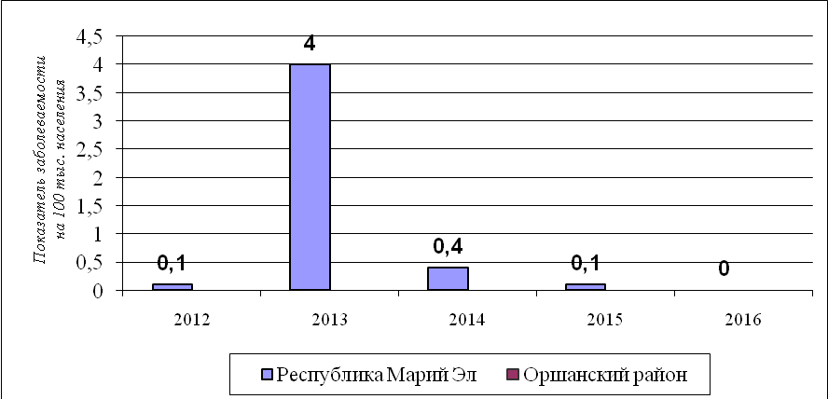

Рис. 2 Динамика заболеваемости краснухой за период 2012-2016 гг.
(на 100 тыс. населения).

В последние годы (2005 - 2016 гг.) заболеваемость корью не зарегистрирована, что обусловлено в первую очередь увеличением охвата профилактическими прививками.
Против кори в 2016 г. запланировано вакцинировать 180 детей в возрасте 1 год, привито 185 (102,2% от плана), планировалось ревакцинировать 180 детей в возрасте 6 лет, ревакцинировано 180 (100% от плана), ревакцинации взрослых в 2016 году не запланирована.
Своевременность охвата детей против кори в 24 месяца – 96,1%.
Охват прививками против кори взрослых в возрасте 18-35 лет составил 100 %.
Эпидемиологическая обстановка по дифтерии расценивается как благополучная, в районе заболеваемость дифтерией отсутствует (табл. 36).
Таблица 36
Динамика заболеваемости дифтерией в Оршанском районе, Республике Марий Эл
за период 2012-2016 гг.

Дифтерия | Оршанский район |  | Республика Марий Эл
Дифтерия | Абс. | 100 тыс. | Абс. | 100 тыс.
2012 г | 0 | 0 | 0 | 0
2013 г. | 0 | 0 | 0 | 0
2014 г. | 0 | 0 | 0 | 0
2015 г. | 0 | 0 | 0 | 0
2016 г. | 0 | 0 | 0 | 0
Анализ заболеваемости менингококковой инфекцией в 2012 - 2016 гг. показал, что в Оршанском районе с 2010 г. случаи заболевания не зарегистрированы (табл. 37).

Таблица 37
Динамика заболеваемости менингококковой инфекцией
в Оршанском районе, Республике Марий Эл за период 2012 - 2016 гг.

Менингококковая инфекция | Оршанский район |  | Республика Марий Эл
Менингококковая инфекция | Абс. | 100 тыс. | Абс. | 100 тыс.
2012 г. | 0 | 0 | 11 | 1,6
2013 г. | 0 | 0 | 12 | 1,6
2014 г. | 0 | 0 | 14 | 2,0
2015 г. | 0 | 0 | 10 | 1,5
2016 г. | 0 | 0 | 11 | 1,6
В 2016 году в Оршанском районе случаев заболевания коклюша не зарегистрировано. В 2015 г. зарегистрировано 3 случая заболевания коклюша, показатель составил 21,1 на 100 тыс. населения. Случаи заболевания зарегистрированы у детей в возрасте до 1 года, не привитые. (табл. 38, рис. 3).
Таблица 38

Динамика заболеваемости коклюшем в Оршанском районе, Республике Марий Эл
за период 2012-2016 гг.

Коклюш | Оршанский район |  | Республика Марий Эл
Коклюш | Абс. | 100 тыс. | Абс. | 100 тыс.
2012 г. | 0 | 0 | 17 | 3,6
2013 г. | 3 | 20,5 | 7 | 1,0
2014 г. | 0 | 0 | 1 | 0,1
2015 г. | 3 | 21,1 | 19 | 2,8
2016 г. | 0 | 0 | 13 | 1,9

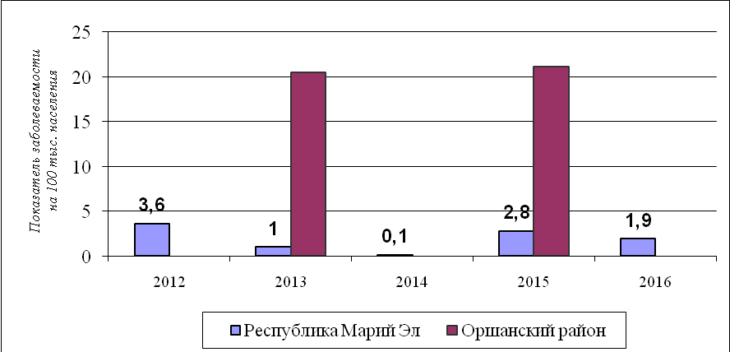

Рис. 3 Динамика заболеваемости коклюшем в Оршанском районе, Республике Марий Эл
за период 2012-2016 гг. (на 100 тыс. населения)

Основной задачей по снижению заболеваемости коклюшем является дальнейшая работа по повышению уровня охвата профилактическими прививками детского населения. В 2016 г. показатель своевременности охвата детей профилактическими прививками против коклюша в 12 месяцев составил 97,8 %, ревакцинацией в 24 месяца – 96,0 %. Поддержание высокого охвата прививками против коклюша в декретированные возраста в рамках национального календаря позволит обеспечить эпидемиологическое благополучие по данной инфекции на территории района.
Заболеваемость эпидемическим паротитом с 2010 г. в Оршанском районе не зарегистрирована (табл. 39).
В 2016 г. против эпидемического паротита было запланировано вакцинировать 180 детей, привито 184 (102,2%), планировалось ревакцинировать 180 детей, ревакцинировано 180 (100% от плана).
Своевременность охвата детей прививками против эпидемического паротита в возрасте 24 месяца составила – 96,1%.

Таблица 39

Динамика заболеваемости эпидемическим паротитом
в Оршанском районе, Республике Марий Эл за период 2011-2016 гг.
Эпидемический паротит | Оршанский район |  | Республика Марий Эл
Эпидемический паротит | Абс. | 100 тыс. | Абс. | 100 тыс.
2012 г. | 0 | 0 | 1 | 0,1
2013 г. | 0 | 0 | 0 | 0
2014 г. | 0 | 0 | 0 | 0
2015 г. | 0 | 0 | 0 | 0
2016 г. | 0 | 0 | 0 | 0

Улучшение эпидемиологической обстановки по заболеваемости данной инфекцией можно соотнести с успехами в деле вакцинопрофилактики эпидемического паротита.
В 2016 г. в Оршанском районе осуществлялась работа по реализации национальной программы «Поддержание статуса территории, свободной от полиомиелита в постсертификационный период». Проведена разъяснительная работа с родителями «отказчиками» и пересмотрены медицинские отводы. В результате проводимой работы прививки против полиомиелита получил один ребенок. В 2016 г. в районе случай ОВП не зарегистрирован.
В районе проводится работа по надзору за энтеровирусной инфекцией как составная часть эпиднадзора за ОВП/ПОЛИО.

Грипп и острые респираторные вирусные инфекции (ОРВИ) остаются одной из самых актуальных проблем здравоохранения. В 2016 г. в структуре инфекционной и паразитарной заболеваемости на долю ОРВИ и гриппа приходилось 89,3%.
Эпидемический подъем заболеваемости ОРВИ в районе начался в конце января и продлился до конца февраля 2016 года.
Всего зарегистрировано 2486 случаев ОРВИ и гриппа; основную долю заболевших составляли организованные дети до 17 лет – 1886 случая 75,8%.
В 2016 г. в районе зарегистрировано 6 случаев гриппа, показатель составил 42,7 на 100 тыс. населения, в 2015 г. зарегистрировано 21 случаев гриппа, показатель на 100 тыс. населения составил 147,8.
Из общего числа заболевших гриппом 83,3% составляли не привитые против гриппа. Удельный вес гриппа в структуре ОРВИ составил 0,2%. (табл. 40, рис. 4).
Таблица 40

Динамика заболеваемости гриппом в Оршанском районе, Республике Марий Эл
за период 2012-2016 гг.

Грипп | Оршанский район |  | Республика Марий Эл
Грипп | Абс. | 100 тыс. | Абс. | 100 тыс.
2012 г. | 1 | 6,7 | 19 | 112,2
2013 г. | 5 | 34,1 | 119 | 17,2
2014 г. | 8 | 55,5 | 66 | 9,6
2015 г. | 21 | 147,8 | 374 | 54,4
2016 г. | 6 | 42,7 | 332 | 48,4

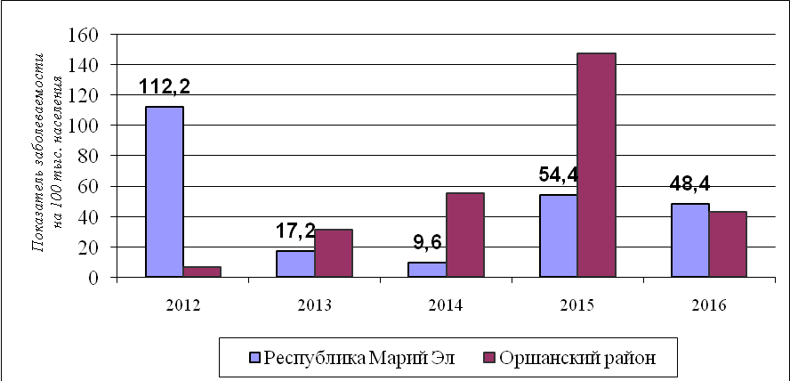

Рис. 4 Динамика заболеваемости гриппом в Оршанском районе, Республика Марий Эл
за период 2012-2016 гг. (на 100 тыс. населения)
В 2016 г. отмечается снижение заболеваемости ОРВИ на 2 % в сравнении с 2015 г. (табл. 41, рис. 5).

Таблица 41
Динамика заболеваемости ОРВИ в Оршанском районе, Республике Марий Эл
за период 2012-2016 гг.

ОРВИ | Оршанский район |  | Республика Марий Эл
ОРВИ | Абс. | 100 тыс. | Абс. | 100 тыс.
2012 г. | 2275 | 15188,9 | 139553 | 21891,5
2013 г. | 2537 | 17311,5 | 147153 | 21315,7
2014 г. | 2626 | 18233,6 | 149698 | 21736,8
2015 г. | 2523 | 17758,8 | 161472 | 23489,1
2016 г. | 2480 | 17656,3 | 157978 | 23033,4
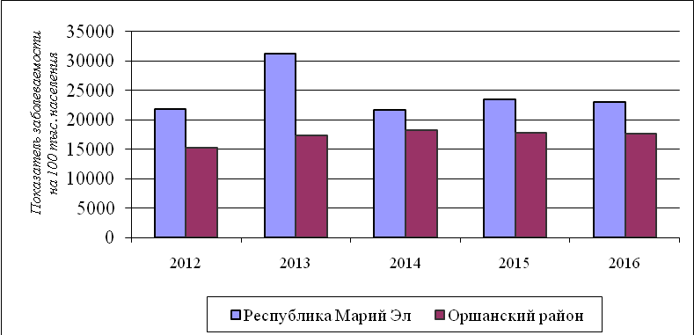

Рис. 5 Динамика заболеваемости ОРВИ в Оршанском районе, Республике Марий Эл
за период 2012-2016 гг. (на 100 тыс. населения)

На период эпидемического подъема заболеваемости проводился раздельный прием пациентов с признаками ОРВИ и других заболеваний. Выделялся дополнительный автотранспорт для максимального обслуживания вызовов на дому.
В целях предупреждения возникновения и локализации групповых очагов гриппа и ОРВИ в эпидемическом сезоне 2015-2016 гг. осуществлялся комплекс профилактических и противоэпидемических мероприятий: приостанавливался учебно-воспитательный процесс в школах и дошкольных учреждениях района; отмена массовых мероприятий (культурных и спортивных). Проводилась работа по информированию населения о мерах личной и общественной профилактики заболеваний гриппом и ОРВИ.
Снижению активности эпидемического подъема заболеваемости гриппом и ОРВИ способствовала кампания по иммунизации населения района против гриппа в предэпидемический период. В эпидсезон 2015-2016 гг. в целом по району охват населения прививками против гриппа составил 29,9% – привито 4203 человек; из них в рамках Национального календаря профилактических прививок – 4203, в т.ч. 1502 детей (111,9% от плана). При этом необходимо отметить, что недостаточно привлекались финансовые средства работодателей для иммунизации своих сотрудников.
При МО «Оршанский муниципальный район» проведено три санитарно-противоэпидемических комиссии: « О введении ограничительных мероприятий по гриппу и острым респираторным вирусным инфекциям на территории МО «Оршанский муниципальный район»; «об отмене ограничительных мероприятий по гриппу и острым респираторным вирусным инфекциям на территории МО «Оршанский муниципальный район»; «Об эпидемиологической ситуации по заболеваемости гриппом и острыми респираторными вирусными инфекциями и мерах по предупреждению распространения инфекций на территории Оршанского района» и об иммунизации населения против гриппа в эпидсезон.
В районе в 2016 году зарегистрировано 74 случаев внебольничной пневмонии, показатель заболеваемости составил 526,8 на 100 тыс. населения, что на 10 % ниже показателя 2015г. (577,2). В структуре заболевших 55,4% составляют дети до 17 лет (41 случай). Зарегистрировано 7 случаев внебольничной пневмонии среди детей, посещающих детские дошкольные учреждения (показатель – 903,2), 4 случая – среди школьников (показатель – 300,5). Групповых случаев внебольничных пневмоний не зарегистрировано.
Заболеваемость внебольничной пневмонией в районе в 2016 году на 17,5% выше показателя по Республике Марий Эл (434,6).
По степени тяжести заболевания внебольничной пневмонией протекали преимущественно в среднетяжелой форме 92,9%, удельный вес легкой степени тяжести 7,1%, тяжелой - 0%.
Уровень этиологической расшифровки пневмоний составил 100%.
Из числа пневмоний с установленным возбудителем пневмонии, вызванные пневмококками – 67,6%, стрептококками – 26,5%, стафилококком – 4,4%, E. Coli – 1,5%. Вирусные пневмонии в 2015 году не зарегистрированы.

Глава 3. Вирусные гепатиты

В 2016 г. в Оршанском районе острого вирусного гепатита А не зарегистрировано. В 2015 г. зарегистрирован 1 случай, показатель составил 6,9 на 100 тыс. населения.
Во исполнение постановления главного государственного санитарного врача по Республике Марий Эл от 14.04.2016 г. № 1 «О мерах профилактики вирусного гепатита A в Республике Марий Эл». С 2009 г. начата иммунизация работников «групп риска», подлежащих иммунизации в соответствии с требованиями
СП 3.1.958-00 «Профилактика вирусных гепатитов. Общие требования к эпидемиологическому надзору за вирусными гепатитами». Всего привито против гепатита «А» 6 человек, работники пищеблоков образовательных учреждений.
По эпидемиологическим показаниям прививки против вирусного гепатита А в 2016 году не проводились, так как случаев заболевания не зарегистрировано.

Таблица 42

Заболеваемость вирусными гепатитами A, B, C в Оршанском районе, Республике Марий Эл за период 2012-2016 гг.

 | 2012 г. |  | 2013 г |  | 2014 г |  | 2015 г |  | 2016 г
 | Республика Марий Эл | Оршанский район | Республика Марий Эл | Оршанский район | Республика Марий Эл | Оршанский район | Республика Марий Эл | Оршанский район | Республика Марий Эл | Оршанский район
Вирусные гепатиты, в том числе: | 3,3 | 0 | 3,9 | 6,8 | 3,9 | 0 | 11,5 | 13,9 | 6,4 | 0
Гепатит A | 2 | 0 | 2,3 | 6,8 | 4,1 | 0 | 9,7 | 6,9 | 4,2 | 0
Острый гепатит В | 0,9 | 0 | 0,7 | 0 | 0,1 | 0 | 0,7 | 6,9 | 0,1 | 0
Острый гепатит C | 0,4 | 0 | 0,9 | 0 | 0,7 | 0 | 1,0 | 0 | 1,9 | 0
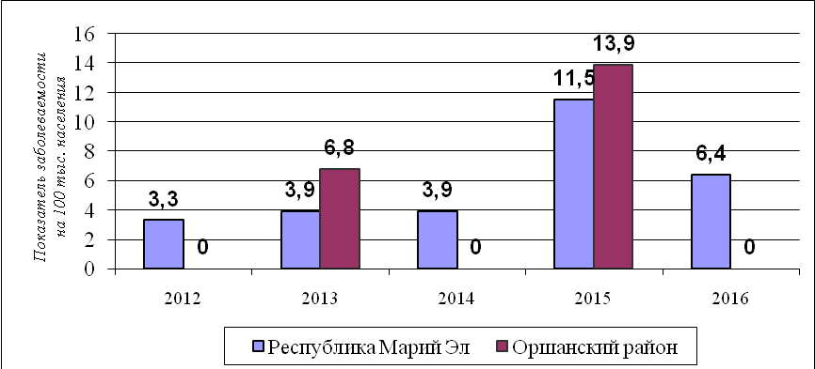

Рис. 6 Динамика заболеваемости острыми вирусными гепатитами в сравнении с Республикой Марий Эл за период 2012 - 2016г.г. (на 100 тыс. населения)

Таблица 43

Динамика заболеваемости острым вирусным гепатитом А в сравнении с Республикой Марий Эл за период 2012 - 2016 гг.

Вирусный гепатит А | 2012 |  | 2013 |  | 2014 |  | 2015 |  | 2016
Вирусный гепатит А | Абс.  число | на 100т. | Абс.  число | на 100т. | Абс.  число | на 100т. | Абс.  число | на 100т. | Абс.  число | на 100т.
Оршанский | 0 | 0 | 1 | 6,8 | 0 | 0 | 1 | 6,9 | 0 | 0
Республика Марий Эл | 14 | 2,0 | 16 | 2,3 | 28 | 4,1 | 67 | 9,7 | 29 | 4,2

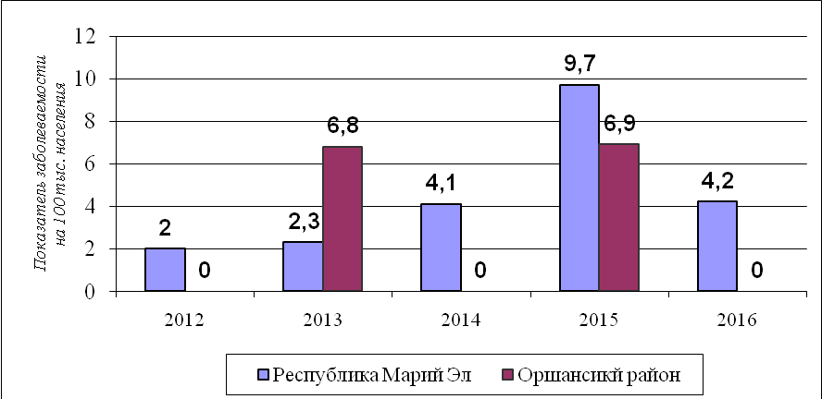

Рис. 7 Динамика заболеваемости острым вирусными гепатитам А в сравнении с Республикой Марий Эл за период 2012-2016г.г. (на 100 тыс. населения)

В Оршанском районе с 2007 года не регистрируются случаи острого вирусного гепатита С.
Профилактика вирусных гепатитов B и C (парентеральные гепатиты) остаётся серьезной медико-социальной проблемой. Несмотря на отсутствие заболеваемости острыми формами вирусных гепатитов в республике остаётся высокой заболеваемость хроническим формами гепатитов.
Случаи внутрибольничного инфицирования вирусных гепатитов B и C не зарегистрированы.
В 2016 году зарегистрировано 3 случая хронического гепатит В, показатель 21,6 на 100 тыс. населения и 2 случая хронического гепатит С, показатель 14,2 на 100 тыс. населения.
В 2016 и 2015 гг. носительство вирусными гепатитами В и С не зарегистрировано.
Высокая интенсивность эпидемиологического процесса заболеваемости вирусными гепатитами «В» и «С» в возрасте 15 - 30 лет, рост наркомании, низкий уровень сексуального воспитания среди молодёжи являются неблагоприятными признаками, ведущими к росту заболеваемости гепатитами В и С.
Центральным звеном в снижении заболеваемости вирусным гепатитом В остаётся вакцинопрофилактика. В 2016 году вакцинировано - 191 человек, в том числе детей- 181.
На наличие поверхностного антигена к вирусу гепатита В (HBsAg) и антител к вирусу гепатита С (анти-HCV) лабораторно обследовано 79,1% подлежащих, в том числе контактные в очагах хронических вирусных гепатитов В и С – на 17,6 %.

Глава 4. Внутрибольничные инфекции

Проблема профилактики внутрибольничных инфекций является весьма сложной и важной в здравоохранении. Актуальность ее определяется слабым знанием специалистами практического здравоохранения реальной заболеваемости внутрибольничными инфекциями в стационарах, что обусловлено сложностью их учета и недостаточностью проводимых профилактических и противоэпидемических мероприятий, а также наносимого ими значительного экономического ущерба.
С 2014 года случаев внутрибольничных инфекций не зарегистрировано, что указывает на недостаточную работу ЛПО.
Производственный контроль в лечебно-профилактических учреждениях проводится согласно плана-графика. Все стационары проводят исследования смывов с предметов окружающей среды:
- смывов на кишечную палочку, всего – 395, в т.ч. не соответствующих – 0;
- смывы на стафилококк, всего – 430, в т.ч. не соответствующих- 0;
- смывы на патогенную микрофлору, всего – 430, в т.ч. не соответствующих – 0;
Исследуется воздух на общее микробное число, стафилококк:
- воздух на общее микробное число, всего – 76, в т.ч. не соответствующих – нет;
- воздух на стафилококк, всего – 68, в т.ч. не соответствующих – нет;
Проводится исследование на стерильность медицинского инструментария, перевязочного материала, операционного белья, шовного материала, руки хирурга, кожа операционного поля. Всего проведено 192 исследования, не соответствующих результатов нет.
В поликлинике, стационарах и фельдшерско-акушерских пунктах проводится контроль качества предстерилизационной обработки. Всего поставлено 57397 проб, не соответствующих нет.
В стерилизационном кабинете, отделениях и поликлинике, где имеется стерилизационная аппаратура проводится контроль качества стерилизации. В 2016 г. было заложено 2676 тестов в воздушных стерилизаторах, 51520 - паровых, неудовлетворительных результатов нет.
Также проводится контроль за приготовлением дез.средств, всего проверено 575, не соответствующих – нет.
За пищеблоком проводится бактериологический и санитарно-химический контроль (вода, смывы на кишечную палочку и я/г, готовая продукция, обед на калорийность, «С» -витаминизацию).

Глава 5. Острые кишечные инфекции

Санитарно-эпидемиологическая ситуация по острым кишечным инфекциям в 2016 году в целом была напряженной, отмечается роста в 1,6 раза по сравнению с 2015г. Всего зарегистрировано 38 случаев острых кишечных инфекций, показатель заболеваемости составил 270,5 на 100 тыс., (2015 г.- 23 случая или 161,9 на 100 тыс. населения). Заболеваемость острыми кишечными инфекциями в район на 25.6% ниже показателя заболеваемости по Республике Марий Эл.
В структуре инфекционных и паразитарных заболеваний (без гриппа и ОРЗ) на долю кишечных инфекций в 2016 г. приходится 12,2 % (2015г. 9,0%). Наибольший удельный вес в структуре кишечных инфекций приходится на группу прочих острых кишечных инфекций, в т.ч. острые кишечные инфекции установленной этиологии – 39,1% (в 2014г. – 79,5%), неустановленной этиологии – 60,9 % (в 2014г – 20,5%). (Рис. 8)

Рис. 8. Структура заболеваемости кишечными инфекциями
в Оршанском районе в 2016 г.

Таблица 44

Динамика заболеваемости острыми кишечными инфекциями, дизентерией сальмонеллезом, вирусным гепатитом А в Оршанском районе, Республике Марий Эл за период 2013 - 2016 гг.

№№п/п |  |  | 2013 |  | 2014 |  | 2015 |  | 2016
№№п/п |  |  | Абс.  число | на 100т. | Абс.  число | на 100т. | Абс.  число | на 100т. | Абс.  число | на 100т.
1 | Острые кишечные инфекции | Оршанский район | 39 | 266,1 | 54 | 368,5 | 23 | 161,9 | 38 | 270,0
1 | Острые кишечные инфекции | Республика Марий Эл | 2319 | 335,9 | 2628 | 381,6 | 2438 | 354,6 | 2489 | 362,9
2 | Дизентерия | Оршанский район | 0 | 0 | 0 | 0 | 0 | 0 | 0 | 0
2 | Дизентерия | Республика Марий Эл | 23 | 3,3 | 18 | 2,6 | 8 | 1,2 | 13 | 1,9
3 | Сальмонеллез | Оршанский район | 2 | 13,6 | 1 | 6,8 | 1 | 6,9 | 3 | 21,4
3 | Сальмонеллез | Республика Марий Эл | 87 | 12,6 | 134 | 19,5 | 87 | 12,6 | 113 | 16,5
4 | Вирусный гепатит А | Оршанский район | 1 | 6,8 | 0 | 0 | 1 | 6,9 | 0 | 0
4 | Вирусный гепатит А | Республика Марий Эл | 16 | 2,3 | 28 | 4,1 | 67 | 9,7 | 29 | 4,2

Наиболее высокие показатели заболеваемости прочими ОКИ, превышающие средний показатель по району (270,0 на 100 тыс. населения) зарегистрированы на территории Марковского сельского поселения (663,9), Большеоршинского сельского поселения (531,0), Великопольского сельского поселения (501,0). В структуре заболевших кишечными инфекциями дети до 14 лет составляют 71,1 %. Этиологическая расшифровка прочих острых кишечных инфекций составила 63,2 %, против 39,1% в 2015 году. В структуре установленной этиологии ведущее место занимают ротовирусы – 62,5%, норовирусы – 10,5%, камбилобактер – 5,2%, аденовирус, клебсиелла и маргенелла по 2,6%.
Заболеваемость носила спорадический характер.
В 100% случаях прочих ОКИ установлены факторы передачи. В 47,4% случаях факторами передачи явились овощи, фрукты, ягоды, некачественно обработанные перед употреблением; в 5,2% молочные продукты (йогурт, сметана, творог при не соблюдении условий хранения; в 10,5% мясные и колбасные изделия (не соблюдение условий хранения); в 31,6 % заболеваемость связывают с нарушением технологии приготовления блюд и условий хранения и реализации продуктов; в 15,8 % случаях заболевание возникло в результате не соблюдения правил личной гигиены.
В 2016г. в районе случаев бактериальной дизентерии не зарегистрировано.
Заболеваемость сальмонеллёзной инфекцией в 2016 году составляет 21,4 на 100 тыс. населения, в 2015 г., показатель заболеваемости составил 6,9 на 100 тыс. населения. Отмечается роста в 3,1 раза по сравнению с 2015г. В сравнении с показателем по Республике Марий Эл (16,5 на 100 тыс. населения) выше в 22,9%.
Основным путём передачи сальмонеллеза остаётся пищевой (яйца сырые, салат с майонезом.
В основном заражение людей произошло в домашних условиях, при несоблюдении мер личной гигиены, нарушениях технологии приготовления блюд.

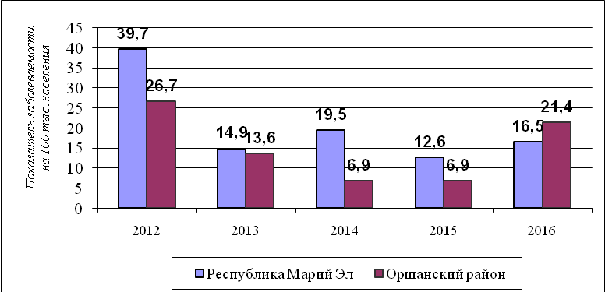

Рис. 9 Динамика заболеваемости сальмонеллезом в Оршанском районе, Республике Марий Эл за период 2012-2016 гг. (на 100 тыс. населения)

По профилактике острых кишечных инфекций проводится санитарно-просветительная работа в виде лекции, бесед, распространения памяток и листовок.

Глава 6. Природно-очаговые и зооантропонозные инфекции

Одной из наиболее значимых групп инфекционных заболеваний среди населения, регистрируемых на территории района, являются природно-очаговые инфекции. В структуре инфекционной патологии природно-очаговые инфекции составляют 0,3 %.
В Оршанском районе пострадал от укусов животными в 2016 году 45 человек, показатель 320,4 на 100 тыс. населения (в 2015 г. – 44 человека, показатель 309,7 на 100 тыс. населения). Все пострадавшие, обратившиеся за медицинской помощью в лечебно-профилактические учреждения, получили назначение лечебно-профилактической иммунизации против бешенства. Из общего числа пострадавших 26,7 % составляют дети до 14 лет (2015 г. – 20,5 %).
В 2010 г. от укусов домашними животными пострадало в районе 33 человека, т.е. 73,3 % от числа обратившихся с укусами, что свидетельствует о не соблюдении правил содержания животных их владельцами, безнадзорными животными покусано 12 человека, т.е. 26,7% пострадавших.
В 2016 году полный курс прививок получили 8,9% пострадавших от неизвестных животных, 48,9% пострадавших получили начальный курс прививок, 26,7% самовольно прекратили начальный и полный курс прививок, 6,7% пострадавших отказались от прививок (2 – выбыли по месту жительства, 2 – в работе).
Случаев заболевания бешенством среди людей и животных в Оршанском районе не зарегистрировано.
В 2016 г. запланировано ревакцинировать одного человек, не привит (отказ).
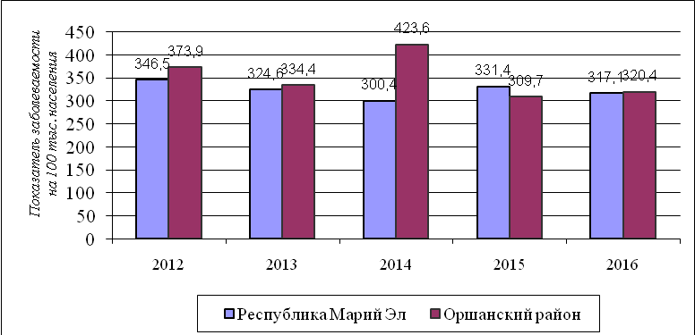

Рис. 10 Динамика пострадавших от укусов животными в Оршанском районе, Республике Марий Эл за период 2012-2016 гг. (на 100 тыс. населения)

Заболеваемость сибирской язвой среди людей и животных в Оршанском районе не регистрируются десятки лет.
Сибиреязвенный скотомогильник, состоящий в предыдущие годы на учете в Оршанском районе, в 2011 году ликвидирован в соответствии с «Порядком ликвидации неиспользуемых сибиреязвенных скотомогильников на территории Республике Марий Эл».
В 2016 г. по Оршанскому району запланировано от сибирской язвы вакцинировать 20 работников ГБУ РМЭ «Оршанская РСББЖ», вакцинировано 30 человек (20 - ГБУ РМЭ «Оршанская РСББЖ», 10- ООО «Сельхозпром»).
В 2016 и 2015 гг. заболевания туляремии не зарегистрировано. Проведено исследование 100 сывороток крови на иммунный статус на туляремию – результаты отрицательные. Против туляремии в 2016 г. привито 14 сотрудников ГУК РМЭ «Оршанское лесничество», 16 человек – население с. Табашино, Оршанского района.
Оршанский район вследствие природных и климатических особенностей является неблагополучной территорией по заболеваемости геморрагической лихорадкой с почечным синдромом (ГЛПС).
В 2016 году зарегистрировано 8 случаев заболевания ГЛПС, показатель заболеваемости составил 57,0 на 100 тыс. населения против 4 случаев в 2015 г. (27,8 на 100 тыс. населения). Заболеваемость ГЛПС в Оршанском районе в 2016 г. на 60,5% выше показателя по РМЭ (22,5) (табл. 45, рис. 11).

Таблица 45
Динамика заболеваемости геморрагической лихорадкой с почечным синдромом в Оршанском районе, Республике Марий Эл за период 2012-2016 гг.

 | 2012 г. |  | 2013 г. |  | 2014 г. |  | 2015 г. |  | 2016 г.
 | Абс.  число | На 100т. | Абс.  число | На 100т. | Абс.  число | На 100т. | Абс.  число | На 100т. | Абс.  число | На 100т.
Оршанский район | 1 | 6,7 | 6 | 40,9 | 12 | 83,3 | 4 | 27,8 | 8 | 57
Республика Марий Эл | 104 | 15,0 | 100 | 14,5 | 234 | 34 | 152 | 22,1 | 154 | 22,5

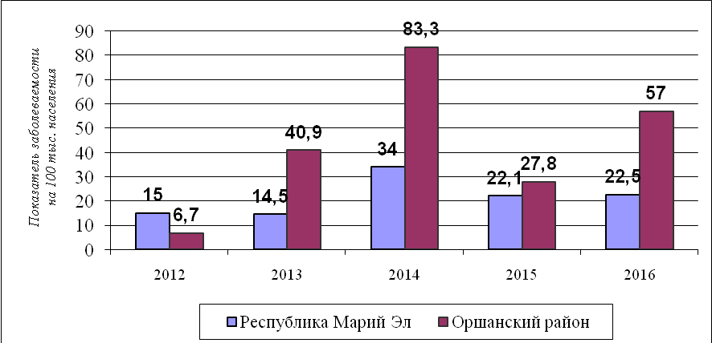

Рис. 11 Динамика заболеваемости геморрагической лихорадкой с почечным синдромом в Оршанском районе, Республике Марий Эл за период 2012-2016 гг. (на 100 тыс. населения)

Заражение ГЛПС в 2016 году происходило в 37,5% (3 случая) на производстве и в бытовых условиях, при посещении лесов в 25% (2 случай). В бытовых очагах и на производстве дезинфекционным отделом ФБУЗ «Центр гигиены и эпидемиологии в Республике Марий Эл» проведена оценка заселенности грызунами путем расстановки ловушек и контрольных площадок с составлением акта.
Как и в предыдущие годы, заболеваемость ГЛПС в основном регистрируется среди мужчин, на долю которых приходится 87,5% (2015 и 2014 гг. – 75%) от общего количества заболевших.
В возрасте 50-59 лет заболело – 75,0%, 20-29 лет и 60 лет и старше по 12,5%.
Охват дератизационными обработками эпидзначимых объектов составил: пищевых – 99,8%, детских – 100% , учебных – 100% .
Информация о каждом случае заболевания доводилась до глав администраций сельских и городского поселений.
Руководителями администраций сельских поселений совместно с медработниками территориальных лечебно - профилактических учреждений организовывались сельские сходы (всего 37), в ходе, которой медработниками проводились беседы.
Мероприятия, проводимые по ГЛПС (геморрагической лихорадкой с почечным синдромом) включили в себя:
В 2015 году подлежало обследованию 8 больных с почечной патологией все обследованы 2-х кратно. Подтверждены лабораторно 8 случаев.
Вопросы по профилактике геморрагической лихорадки с почечным синдромом включены в опросные карты по гигиеническому обучению населения.
В районе имеется межведомственный комплексный план мероприятий по борьбе с грызунами и профилактике природно-очаговых инфекций на территории Оршанского района на 2014-2016 годы.
При администрации МО «Оршанский муниципальный район» по профилактике ГЛПС проведены заседания санитарно-противоэпидемической комиссии.
20.04.16 г. - Об эпидемиологической ситуации по заболеваемости геморрагической лихорадкой с почечным синдромом и мерах ее профилактики на территории МО «Оршанский муниципальный район»
21.09.16г. - об эпидемиологической ситуации по заболеваемости ГЛПС на территории МО «Оршанский муниципальный район» за 9 месяцев 2016 года и мерах профилактики.
В ГБУ РМЭ «Оршанская ЦРБ» проведены производственные совещания медицинских работников Оршанского района «День фельдшера»
– итоги работы ФАПов и ЗПов за 2015 г. Задачи на 2016 г.
- учетно-отчетная документация ФАПа. Правила ведения медицинской документации.
– Подготовка к летнему оздоровительному периоду
На территории Оршанского района дератизацией охвачены на 100% лечебные, детские и подростковые объекты.
Также дератизационные мероприятия в Оршанском районе проведены на 45,8 га (17 кладбищах – 11 га, пляж -0,5 га, пляж п. Оршанка(2)-4,3га, парки 3-4 га, д.Упша –парк 1 га, открытая территория ИП Мамаев-0,8 га , СВК №3 ЗАО «Шойбулакский» -7,6 (двухкратно) га, СВК ЗАО «Шойбулакский» д.Керды -1 (двухкратно) га.

Всего состоит на учете в районе одно садоводческое товарищество, дератизация проводится силами садоводов. Автогаражных кооперативов в районе на учете не состоят.
В частном секторе дератизация проводится только силами населения.
Дератизация в населенных пунктах по эпидемиологическим показаниям проводится силами населения под контролем медицинского работника и отделом очаговой и профилактической дезинфекции ФБУЗ «Центр гигиены и эпидемиологии по Республике Марий Эл» (8 очагов).
Санитарно-просветительная работа проводится в виде бесед , распространения памяток и листовок.
Случаев заболевания клещевым энцефалитом в Оршанском районе в 2015 году не зарегистрировано (табл. 46), в то же время в лесном массиве Оршанского района было присасывание клеща у жителя г. Й-Ола, клещ не исследован, человек не привитой, заболел клещевым вирусным энцефалитом.
Территория Оршанского района является эндемичной, что подтверждено ФГБНУ «ФНЦИРИП им. М.П. Чумакова РАН» по данным ретроспективного анализа за 2006-2016гг.
Таблица 46

Динамика заболеваемости клещевым энцефалитом в Оршанском районе, Республике Марий Эл за период 2012-2016 гг.

 | 2012 г |  | 2013 г. |  | 2014 г. |  | 2015 г. |  | 2016 г.
 | Абс.  число | На 100т. | Абс.  число | На 100т. | Абс.  число | На 100т. | Абс.  число | На 100т. | Абс.  число | На 100т.
Оршанский район | 0 | 0 | 0 | 0 | 0 | 0 | 0 | 0 | 0 | 0
Республика Марий Эл | 1 | 0,1 | 3 | 0,4 | 0 | 0 | 0 | 0 | 0 | 0

В Оршанском районе в 2016 году зарегистрирован один случай клещевого боррелиоза, показатель заболеваемости составил 7,1 на 100 тыс. населения, в 2015 году один случай, показатель 6,9 на 100 тыс. населения. (табл. 47, рис.12).

Таблица 47

Динамика заболеваемости, клещевым боррелиозом
в Оршанском районе, Республике Марий Эл за период 2011-2015 гг.

 | 2012 г. |  | 2013 г. |  | 2014 г. |  | 2015 г. |  | 2016 г.
 | Абс.  число | На 100т. | Абс.  число | На 100т. | Абс.  число | На 100т. | Абс.  число | На 100т. | Абс.  число | На 100т.
Оршанский район | 0 | 0 | 0 | 0 | 3 | 20,8 | 1 | 6,9 | 1 | 7,1
Республика Марий Эл | 23 | 3,3 | 12 | 2,2 | 17 | 2,5 | 24 | 3,5 | 13 | 1,9

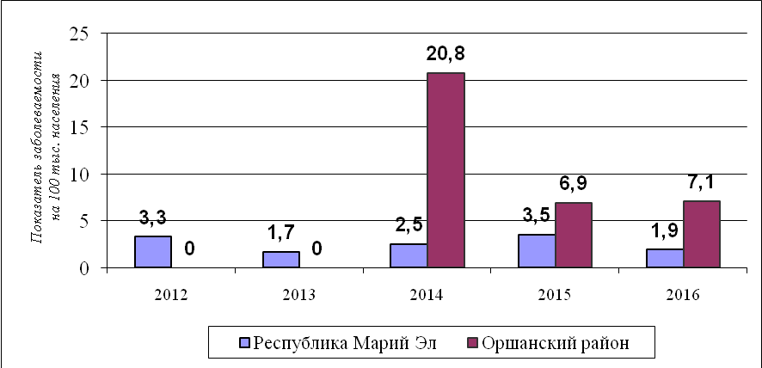

Рис. 12 Динамика заболеваемости клещевым боррелиозом в Оршанском районе, Республике Марий Эл за период 2012-2016 гг. (на 100 тыс. населения)

В 2016 г. в лечебно-профилактические учреждения района по поводу укусов клещами обратилось 21 человек, в том числе 2 детей до 14 лет (в 2015г. 32 человека, из них 3 детей).
Экстренную профилактику получили 21 человек пострадавших от укусов клещами, что составляет 100 %.
Укусы клещами в 52,4 % в лесу во время сбора ягод и грибов, около дома в 33,3%, в садах и дачах 4,8%, кладбищах 9,5%.
В 2016 г. в рамках Национального календаря профилактических прививок по эпидпоказаниям прививки против клещевого энцефалита проводились лицам, входящим в группу риска, в том числе вакцинировано – 11 человек, ревакцинировано – 18 человек.
Проводилась организационная работа в соответствии с требованиями СП 3.1.3.2352-08 «Профилактика клещевого энцефалита»:
- санитарно-противоэпидемических комиссии при МО «Оршанский муниципальный район» «Об эпидемиологической ситуации по клещевому энцефалиту и боррелиозу и совершенствовании мероприятий по профилактике заболеваний людей клещевым энцефалитом и клещевым боррелиозом на территории Оршанского района».
- семинары-совещания с работниками и руководителями ДОЛ с дневным пребыванием детей при образовательных учреждениях района «Профилактика инфекционных и паразитарных заболеваний в ДОЛ»;
- семинары-совещания с мед.работниками района «Профилактика клещевого энцефалита и клещевого боррелиоза».
Санитарно-просветительная работа проводится виде лекций и бесед, распространения листовок и памяток по профилактике КЭ и КБ.
Вопрос профилактики клещевого энцефалита и клещевого боррелиоза включен
в программу гигиенического обучения профессиональных групп населения.
На территории Оршанского района акарицидные обработки проведены на площади 15,5 га. (кладбища п. Оршанка -5 га, д. Марково 16 кл – 6 га, Оршанский парк-сквер – 3 га, Марковский 1 га, Марковский пляж 0,5 га). Проведено исследование 50 сывороток крови на иммунный статус на клещевой энцефалит и 50 сывороток крови на иммунный статус на клещевой боррелиоз – результат отрицательный.

Глава 7. Социально обусловленные инфекции

В течение последних лет эпидемиологическая обстановка по туберкулёзу в районе остается напряженной. В 2016 г. зарегистрировано 4 больных с впервые выявленной активной формой туберкулёза, показатель 28,5 на 100 тыс. населения, в 2015г зарегистрировано 8 случаев, показатель 56,3 на 100 тыс. населения. (табл. 48, рис. 13).

Таблица 48

Заболеваемость туберкулёзом в Оршанском районе
за период с 2012 по 2016 г.

Административные  территории | 2012 г. |  | 2013 г. |  | 2014 г. |  | 2015 г. |  | 2016 г.
Административные  территории | Абс.  число | На 100  тыс. | Абс.  число | На 100  тыс. | Абс.  число | На 100  тыс. | Абс.  число | На 100  тыс. | Абс.  число | На 100  тыс.
Оршанский район | 11 | 72,7 | 9 | 61,4 | 8 | 55,5 | 8 | 56,3 | 4 | 28,5
По Республике Марий Эл | 468 | 67,3 | 414 | 60 | 391 | 56,8 | 328 | 47,7 | 332 | 48,4
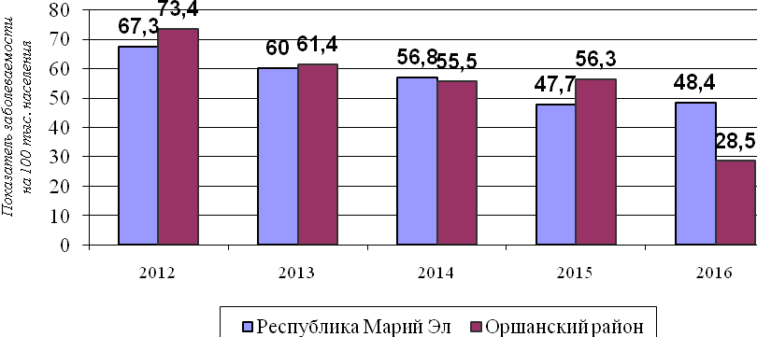
Рис.13 . Заболеваемость туберкулёзом в Оршанском районе за 2012 – 2016 гг.

В 2016 году больных с бациллярной формой туберкулеза не зарегистрировано, в 2015 году выявлено 4 больных бациллярной формой туберкулеза (показатель 28,2 на 100 тыс. населения.
В возрастной структуре активных форм туберкулеза 75% приходится на лиц в возрасте 40-59 лет и 25% на детей от 0 до 4 лет.
В 2016 году бациллярных форм туберкулеза в Оршанском районе не зарегистрировано.
Высокие показатели заболеваемости активных форм туберкулеза отмечаются среди неработающего населения – 100,6 на 100 тыс. населения, дети дошкольного возраста 79,3 на 100 тыс. населения.
В 2016 и 2015 гг. смертности от туберкулёза среди больных, состоящих на учёте менее одного года нет.
Охват медицинским осмотром работников декретированных профессий составил 99,2%, случаев заболевания туберкулезом не выявлено.
В 2016 г. охват туберкулинодиагностикой в районе в целом составляет 73,7%, (в 2015 – 95,1 %). Проконсультированы у фтизиатра 100% детей с гиперергической реакцией и «виражом» туберкулиновой пробы.
В 2016 году вакцинации против туберкулеза запланировано 10 детей, привито 14 (140%), план ревакцинации 15 детей, привито 20 (133,3%).
Заключительная дезинфекция в очагах туберкулеза проведена работниками ФБУЗ «Центр гигиены и эпидемиологии в Республике Марий Эл» на договорной основе.
Охват заключительной влажной дезинфекцией очагов туберкулеза в Оршанском районе в 2016 и 2015 гг. составил 100 %.
Охват камерной дезинфекцией в целом по району составляет 100,0 % от числа подлежащих (в 2015 г. – 100,0 %).
Жилищно-бытовые условия у больных туберкулезом улучшались только за счёт своих средств.
По данным ветеринарной службы, неблагополучных пунктов по туберкулезу среди животных нет. В текущем году положительно реагирующих на туберкулин сельскохозяйственных животных не зарегистрированы.
Вопрос профилактики и эпидемиологической ситуации по туберкулезу в Оршанском районе рассматривался на производственном совещании с медицинскими работниками
По муниципальному образованию «Оршанский муниципальный район» случаев заболевания чесотки в 2015 и 2016 гг. не зарегистрировано (табл. 49, рис. 14).

Таблица 49

Заболеваемость чесоткой в Оршанском районе за период с 2011 по 2015 г.

Административные  территории | 2012 г. |  | 2013 г. |  | 2014 г. |  | 2015 г. |  | 2016 г.
Административные  территории | Абс.ч | На 100  тыс. | Абс.ч | На 100  тыс. | Абс.ч | На 100  тыс. | Абс.ч | На 100  тыс. | Абс.ч | На 100  тыс.
Оршанский район | 1 | 6,6 | 0 | 0 | 1 | 6,9 | 0 | 0 | 0 | 0
По Республике Марий Эл | 107 | 15,4 | 90 | 13 | 51 | 7,4 | 34 | 4,9 | 22 | 3,2
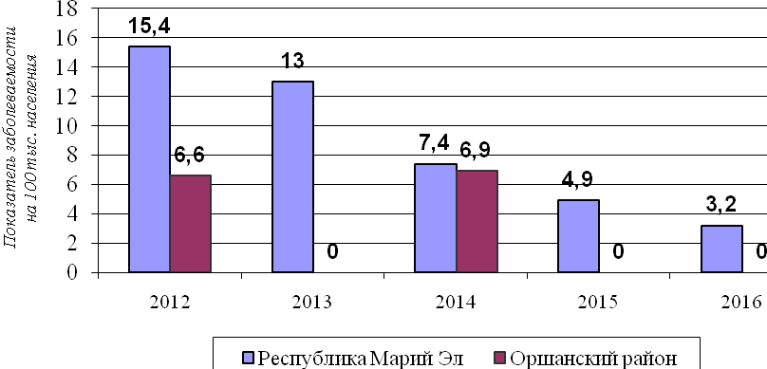
Рис.14 . Заболеваемость чесоткой в Оршанском районе за 2012 – 2016 гг.

В 2016 г. в Оршанском районе зарегистрирован 1 случай педикулёза, показатель на 100 тыс. населения составил 7,1. В 2015 г. зарегистрировано 3 случая, показатель заболеваемости 20,8 на 100 тыс. населения.
Таблица 50

Заболеваемость педикулезом в Оршанском районе
за период с 2012 г. по 2016 г.

Административные  территории | 2012 г. |  | 2013 г. |  | 2014 г. |  | 2015 г. |  | 2016 г.
Административные  территории | Абс.ч | На 100  тыс. | Абс.ч | На 100  тыс. | Абс.ч | На 100  тыс. | Абс.ч | На 100  тыс. | Абс.ч | На 100  тыс.
Оршанский район | 4 | 26,7 | 3 | 20,5 | 4 | 27,8 | 3 | 20,8 | 1 | 7,1
По республике Марий Эл | 306 | 44,0 | 287 | 41,6 | 214 | 31,1 | 218 | 31,7 | 175 | 25,5
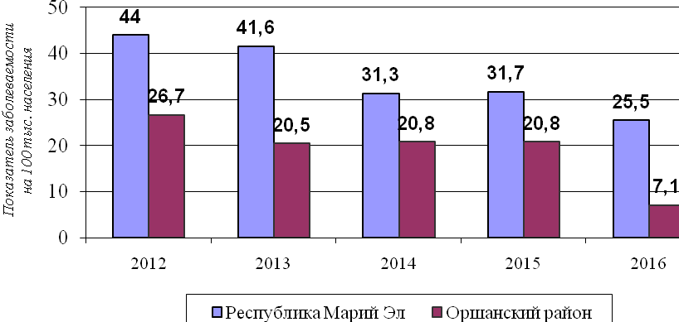
Рис.15 . Заболеваемость педикулезом в Оршанском районе за 2012 – 2016 гг.

Из числа заболевших 11 (84%) - дети до 14 лет, показатель заболеваемости 193,8 на 100 тыс. детей.

В 2016 г. в Оршанском районе зарегистрировано 16 случаев микроспории, показатель заболеваемости составляет 113,9 на 100 тыс. населения, что на 60% выше уровня 2015 г. (показатель 70,4 на 100 тыс. населения).
Из числа заболевших 15 (93,8%) дети до 14 лет, показатель заболеваемости 581,2 на 100 тыс. населения.
Заключительная дезинфекция проведена во всех очагах микроспории, в т.ч. 69,2 % - камерным способом.

Таблица 51

Заболеваемость микроспорией в Оршанском районе
за период с 2012 г. по 2016 г.

Административные  территории | 2012 г. |  | 2013 г. |  | 2014 г. |  | 2015 г. |  | 2016 г.
Административные  территории | Абс.ч | На 100  тыс. | Абс.ч | На 100  тыс. | Абс.ч | На 100  тыс. | Абс.ч | На 100  тыс. | Абс.ч | На 100  тыс.
Оршанский район | 15 | 99,2 | 13 | 88,7 | 8 | 55,5 | 10 | 69,4 | 16 | 113,9
По Республике Марий Эл | 378 | 54,4 | 281 | 40,7 | 294 | 42,7 | 286 | 41,5 | 355 | 51,8

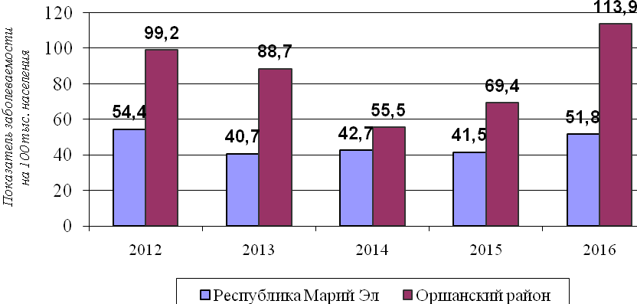
Рис.16 . Заболеваемость микроспорией в Оршанском районе за 2012 – 2016 гг.

Заболевания, передаваемые половым путем

В 2016 г. в Оршанском районе зарегистрировано 4 случая сифилиса, показатель 28,5 на 100 тыс. населения, в 2015 г. 5 случаев, показатель 32,8 на 100 тыс. населения. Выше показателя по Республике Марий Эл на 38,5%.

Таблица 52

Заболеваемость сифилисом в Оршанском районе
за период с 2012 г. по 2016 г.

Административные  территории | 2012 г. |  | 2013 г. |  | 2014 г. |  | 2015 г. |  | 2016 г.
Административные  территории | Абс.ч | На 100  тыс. | Абс.ч | На 100  тыс. | Абс.ч | На 100  тыс. | Абс.ч | На 100  тыс. | Абс.ч | На 100  тыс.
Оршанский район | 6 | 40,1 | 13 | 88,7 | 5 | 34,7 | 5 | 34,7 | 4 | 28,5
По Республике Марий Эл | 279 | 40,1 | 288 | 41,7 | 233 | 33,8 | 195 | 28,3 | 120 | 17,5
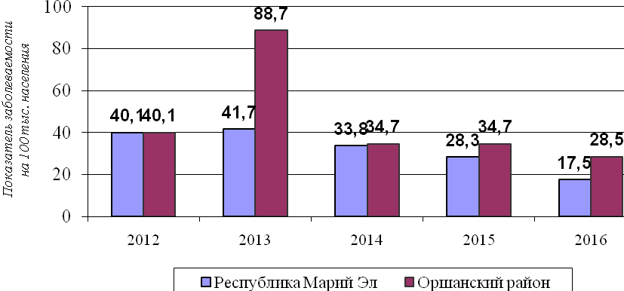
Рис.17 . Заболеваемость сифилисом в Оршанском районе за 2012 – 2016 гг.

В 2016 г. в Оршанском районе зарегистрировано 3 случая гонореи, показатель 21,4 на 100 тыс. населения, в 2015 года - 3 случая и показатель 21,1.

Таблица 53

Заболеваемость гонореей в Оршанском районе
за период с 2012 г. по 2016 г.

Административные  территории | 2012 г. |  | 2013 г. |  | 2014 г. |  | 2015 г. |  | 2016 г.
Административные  территории | Абс.ч | На 100  тыс. | Абс.ч | На 100  тыс. | Абс.ч | На 100  тыс. | Абс.ч | На 100  тыс. | Абс.ч | На 100  тыс.
Оршанский район | 3 | 20,0 | 10 | 68,2 | 11 | 76,4 | 3 | 21,1 | 3 | 21,4
По Республике Марий Эл | 298 | 42,9 | 219 | 31,7 | 163 | 23,7 | 98 | 14,2 | 70 | 10,2
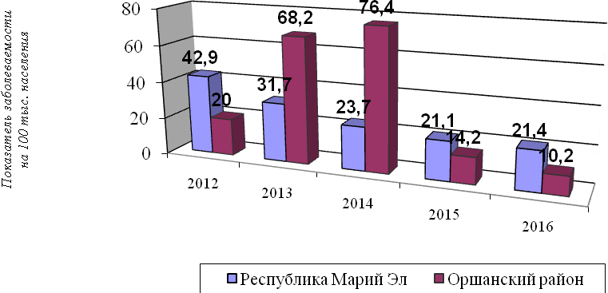

Рис.18 . Заболеваемость гонореей в Оршанском районе за 2012 – 2016 гг.

Глава 8. Санитарная охрана территории и профилактика
карантинных инфекций

В связи с выраженной внутренней и внешней миграцией населения сохраняется реальная угроза завоза холеры, чумы, контагиозной вирусной лихорадки, малярии, гриппа птиц и других болезней с территорий, неблагополучных по карантинным и другим инфекционным заболеваниям с последующим их распространением.
В целях обеспечения благополучия по данным инфекциям в районе реализуется комплексный план по санитарной охране территории Оршанского района от завоза и распространения особо опасных и карантинных инфекций на 2009 - 2016 годы. Проводилось слежение за циркуляцией возбудителя холеры во внешней среде. Определено 5 точек отбора проб воды из открытых водоемов. На наличие холерных вибрионов исследовано 32 проб воды из открытых водоемов и 8 проб сточной воды. Положительных находок не обнаружено.
Особенностью эпидемической обстановки по малярии в настоящее время является высокая вероятность завоза возбудителя мигрантами из стран неблагополучных по малярии.
20.04.2016 года в Оршанском районе проведен семинар-совещание медицинских работников по вопросам эпидемиологии, клиники, диагностики и профилактики малярии.
В 2016 году с диагностической целью на исключение диагноза малярии обследовано 6 человек, результаты отрицательные. Случаев заболевания малярией среди населения не зарегистрировано
С целью снижения численности кровососущих насекомых и клещей переносчиков трансмиссивных заболеваний ежегодно проводятся обработки на открытых территориях.
В 2016 году случаев ЛЗН среди населения не зарегистрировано. Исследования на иммунный статус на ЛЗН населения Оршанского района не проводилось.
Мониторинговые исследования циркуляции вируса ЛЗН в окружающей среде на территории Оршанского района не проводились.

Глава 9. Паразитарные заболевания

В 2016 году в Оршанском районе зарегистрировано 46 случаев паразитарных заболеваний по 3 нозологическим формам. Показатель заболеваемости составил 327,5 на 100 тысяч населения, что выше на 2,7 раза по сравнению с прошлым годом (в 2015 г. – 119,7 на 100 тыс. населения).
В структуре паразитарных заболеваний гельминтозы составляют 86,9%, а на долю протозоозов приходится 13,1%.
Заражение городских жителей происходит чаще, чем сельских, показатель 175,4 и 527,7 на 100 тысяч населения соответственно.
Энтеробиоз является самым распространенным паразитарным заболеванием, показатель заболеваемости в 2016 году составил 277,6 на 100 тысяч населения, что в 2,7 раза выше прошлого года (104,2 на 100 тыс. населения).
В структуре заболевших энтеробиозом в Оршанском районе 97,4 % приходится на детей до 14 лет, показатель заболеваемости составил 1472,3 на 100 тыс. населения, что в 2,7 раза выше прошлого года (550,1 на 100 тыс. населения). Из 38 заболевших: 4 случая зарегистрировано у детей посещающих детские дошкольные учреждения, 28 случаев - школьников (рис. 19). Из общего числа заболевших, 28,2% составляют сельские жители.

Рис. 29 Заболеваемость энтеробиозом детей до 14 лет в Оршанском районе,
Республике Марий Эл за 2012-2016 гг.

В 2016 году показатель заболеваемости лямблиозом составил 42,7 на 100 тысяч населения, что выше прошлого года в 3 раза (2015 год – 13,9 на 100 тысяч населения). В структуре заболевших лямблиозом, 100 % приходится на детей до 14 лет (по одному случаю среди школьника и ребенка, посещающего детское дошкольное учреждение), заболеваемость составила 232,5 на 100 тысяч населения (рис. 20).
Рис. 20 Заболеваемость лямблиозом детей до 14 лет Оршанского района и Республики Марий Эл за 2012-2016 гг.
Заболеваемость аскаридозом в 2016 году составила 7,1 на 100 тыс. населения, в 2015 году не регистрировалась (рис. 21).

Рис. 21 Заболеваемость аскаридозом населения Оршанского района,
Республики Марий Эл за 2012-2016 гг.

В 2016 году случаев токсокароза не зарегистрировано, как и в прошлом году.
В целях недопущения дальнейшего ухудшения ситуации необходимы целенаправленные совместные меры государственной ветеринарной службы, жилищно-коммунального хозяйства по упорядочению содержания собак и кошек, а также активное просвещение населения.

В результате целенаправленной и практической работы в 2016 году проведено 380 исследований. В структуре санитарно-паразитологических исследований: смывы – 21,0 %, вода – 30,0 %, почва –37,4 %, продукты питания (зелень, овощи)– 11,6 %.
В отчетном году проводился мониторинг работы очистных сооружений, отобрано на исследование 56 проб сточной воды, что составляет 14,7 % в структуре санитарно-паразитологических исследований. Так же проводились исследования дикоросов, собранных в природных условиях 1 проба ягод и 1 проба грибов – результат отрицательный. В 2016 году проводился мониторинг стоков с животноводческих хозяйств 6 проб – результат отрицательный.

РАЗДЕЛ III. Мероприятия по улучшению санитарно-эпидемиологической обстановки в Оршанском районе

В области охраны атмосферного воздуха

- Разработка проектов санитарно-защитных зон промышленных предприятий в целях приведения их в соответствие с требованиями санитарных правил и норм.
- Принятие единого порядка установления санитарно-защитных зон на территории Республики Марий Эл.
- Проведение мероприятий по переселению жителей из санитарно-защитных зон.
- Осуществление мероприятий, направленных на снижение негативного воздействия автомобильного транспорта на окружающую среду:
- строительство объездных дорог;
- использование неэтилированного бензина для двигателей автотранспорта;
- переход автотранспорта на газовое топливо;
- усиление производственного контроля в автохозяйствах за уровнем содержания окиси углерода в выхлопных газах автомобилей.
- Организация и проведение производственного контроля за загрязнением атмосферного воздуха промышленными предприятиями.

В области питьевого водоснабжения

- Принятие мер по улучшению санитарно-технического состояния децентрализованных источников водоснабжения.
- Укрепление материально-технической базы предприятий жилищно-коммунального хозяйства, обслуживающих водопроводные сооружения.
- Приведение владельцами водопроводов источников водоснабжения и водопроводных сооружений в надлежащее санитарно-техническое состояние, организация производственного контроля за качеством питьевой воды в соответствии с требованиями санитарных правил и нормативов.
- Осуществление мониторинга за санитарно-техническим состоянием централизованных систем водоснабжения и принятых мерах по их улучшению.
- Осуществление мониторинга за качеством питьевой воды и заболеваемостью населения острыми кишечными инфекциями, вирусным гепатитом A, а также воды открытых водоемов, используемых населением в рекреационных целях.

В области охраны водоёмов

- Принятие органами местного самоуправления мер по финансированию мероприятий, направленных на передачу канализационных сооружений сельхозпредприятий на баланс муниципальной собственности.
- Принятие органами местного самоуправления совместно с Министерством строительства, архитектуры и жилищно-коммунального хозяйства Республики Марий Эл мер по проведению реконструкции очистных сооружений канализации (ОСК), функционирующих с перегрузкой, эксплуатация которых в настоящее время невозможна без нанесения ущерба водным объектам, а также финансирования начатого строительства объектов ОСК.
- Организация владельцами ОСК производственного лабораторного контроля за эффективностью очистки сточных вод в соответствии с требованиями санитарных правил и норм.
В области охраны почвы от загрязнения отходами производства и потребления

- Реализация мероприятий по реконструкции полигона промышленных отходов, осуществление лабораторного контроля за загрязнением подземных вод в наблюдательных скважинах.
- Осуществление мониторинга за состоянием загрязнения почвы с использованием компьютерной программы «Санитарно-гигиеническая оценка почвы», лабораторный контроль за состоянием загрязнения почвы.
- Использование средств массовой информации для проведения разъяснительной работы и повышения культуры населения по вопросам содержания территории населенных пунктов.

В области обеспечения безопасности продовольственного сырья и пищевых продуктов

- Проведение комплекса организационных и надзорных мероприятий, направленных на предотвращение неблагоприятного воздействия факторов питания на здоровье населения.
- Осуществление надзора за производством и реализацией для населения продуктов питания гарантированного качества, а также недопущение на потребительский рынок некачественных продуктов, в том числе в рыночной торговле.
- Оценка структуры питания, влияния его на состояние здоровья, рационализация питания, контроль за безопасностью продовольственного сырья и пищевых продуктов на этапах производства и оборота для предупреждения инфекционных и массовых неинфекционных заболеваний, связанных с питанием.
- Принятие мер по расширению объема выпускаемых продуктов питания, обогащенных микро- и макронутриентами, предприятиями пищевой промышленности Республики Марий Эл.
- Организация и осуществление контроля за пищевыми продуктами, содержащими компоненты, полученные с применением генно-инженерно-модифицированных организмов.
- Осуществление контроля за качеством и безопасностью биологически активных добавок.
- Обеспечение охраны здоровья населения от некачественной и потенциально опасной алкогольсодержащей продукции.
- Пропаганда здорового питания среди населения через средства массовой информации.

В области охраны здоровья детей и подростков

- Снижение и профилактика инфекционной и неинфекционной заболеваемости детского и подросткового населения Республики Марий Эл.
- Обеспечение государственного санитарно-эпидемиологического надзора за выполнением гигиенических требований к условиям содержания, обучения, режиму работы учреждений для детей и подростков, проведением санитарно-противоэпидемических мероприятий.
- Ведение социально-гигиенического мониторинга влияния среды обитания на состояние здоровья детского и подросткового населения.
- Усиление взаимодействия с органами образования и здравоохранения, с администрациями учреждений, педагогическими работниками и другими заинтересованными лицами и организациями в области создания благоприятных условий обучения, воспитания, отдыха детей и подростков.
- Обеспечение широкого взаимодействия с органами исполнительной власти и местного самоуправления по реализации федеральных законов в области обеспечения санитарно-эпидемиологического благополучия населения.
- Обеспечение организации полноценного питания в образовательных и оздоровительных учреждениях, использование в рационах питания продукты с повышенной пищевой и биологической ценностью, витаминизированных продуктов.
- Сохранение сети летних оздоровительных учреждений. Обеспечение организации летнего отдыха и оздоровления детей.

В области гигиены труда и профессиональных заболеваний

В области гигиены труда и профессиональных заболеваний работающих

- Обеспечение реализации Конвенции об основах, содействующих безопасности и гигиене труда (Конвенция 187), федерального закона «О санитарно-эпидемиологическом благополучии населения».
- Взаимодействие с министерствами и ведомствами по вопросам охраны здоровья и улучшения условий труда лиц, работающих в контакте с вредными и опасными производственными факторами, и повышения выявляемости профессиональных заболеваний; участие в работе республиканской межведомственной Комиссии по охране труда.
- Осуществление федерального государственного санитарно-эпидемиологического надзора в соответствии с приоритетными направлениями деятельности на 2017 г.: за условиями труда работающих, в том числе при воздействии физических факторов производственной среды и канцерогеноопасных факторов; за соблюдением технических регламентов Таможенного союза, устанавливающих обязательные требования к непродовольственной продукции (СИЗ и др.) и связанным с требованиями к продукции процессам производства, эксплуатации, хранения, перевозки, реализации и утилизации.
- Продолжение осуществления контроля за паспортизацией канцерогеноопасных производств с оценкой риска развития злокачественных новообразований у рабочих промышленных предприятий, имеющих профессиональный контакт с канцерогенными агентами.
- Проведение деятельности по выявлению, учёту и классифицированию объектов, использующих нанотехнологии.

- В области гигиены на транспорте

- Контроль в рамках федерального государственного санитарно-эпидемиологического надзора за выполнением требований законодательства в области обеспечения санитарно-эпидемиологического благополучия населения, реализации санитарно-противоэпидемических (профилактических) мероприятий, направленных на улучшение условий труда и охрану здоровья работников транспорта и транспортной инфраструктуры.
- Осуществление федерального государственного санитарно-эпидемиологического надзора на транспорте с целью обеспечения санитарно-эпидемиологического благополучия работников в условиях воздействия физических факторов производственного процесса, являющихся основной причиной возникновения профессиональной патологии.
- Взаимодействие с министерствами и ведомствами по вопросам охраны здоровья работников транспорта и транспортной инфраструктуры, занятых на работах с вредными и опасными производственными факторами; повышение выявляемости профессиональных заболеваний среди работников транспорта.
- Своевременное информирование органов государственной власти, местного самоуправления, заинтересованных министерств и ведомств, населения о нарушениях требований санитарного законодательства хозяйствующими субъектами, имеющими на балансе автомобильный и водный транспорт, транспортную инфраструктуру.

В области обеспечений радиационной безопасности

- Проведение ежегодной радиационно-гигиенической паспортизации организаций (учреждений) и территории республики; обеспечение полноты и достоверности информации о радиационной обстановке в республике, включаемой в радиационно-гигиенический паспорт, в том числе об уровнях содержания радионуклидов в атмосферном воздухе.
- Проведение мероприятий по ограничению облучения населения от природных и медицинских источников ионизирующего излучения.
- Осуществление контроля индивидуальных доз облучения персонала рентгеновских кабинетов и пациентов при проведении рентгенологических исследований в рамках «Единой государственной системы контроля и учёта индивидуальных доз облучения граждан» (ЕСКИД).
- Проведение мониторинга качества питьевой воды, пищевых продуктов, строительных материалов, жилых и общественных зданий в соответствии с требованиями действующего законодательства.
- Принятие мер к организации стационарных постов наблюдения за радионуклидным составом атмосферного воздуха.

В области гигиенического обучения и воспитания населения

- Обеспечение качества и эффективности профессиональной гигиенической подготовки и аттестации должностных лиц и работников организаций за счет внедрения современных средств и способов обучения и компьютерного контроля знаний.
- Повышение квалификации преподавательского состава, качества обучения, требований к должностным лицам и работникам при проведении гигиенической аттестации.
- Оказание практической помощи в организации профессиональной гигиенической подготовки и аттестации должностных лиц и работников организаций филиалам ФБУЗ «Центр гигиены и эпидемиологии в Республике Марий Эл».

В области профилактики и борьбы с инфекционными болезнями

- Реализация национального проекта здоровье по разделам: «Профилактика ВИЧ-инфекции, гепатитов В и С, выявление и лечение больных ВИЧ», «Дополнительная иммунизация населения».
- Реализация региональных целевых программ и планов по профилактике ВИЧ-инфекции, туберкулеза, природно-очаговых, особо-опасных зоонозных инфекций, а так же инфекций, «управляемых» средствами вакцинопрофилактики, комплексного межведомственного, плана по профилактике паразитарных заболеваний.
- Реализация мероприятий «Национального плана действий по поддержанию свободного от полиомиелита статуса Российской Федерации» в Республике Марий Эл.
- Реализация плана мероприятий Программы верификации кори и краснухи в период их элиминации.
- Повышение роли органов местного самоуправления и хозяйствующих субъектов в организации и проведении профилактических и противоэпидемических мероприятий.
- Усиление межведомственного взаимодействия в части профилактики инфекционных и паразитарных заболеваний.
- Проведение в полном объеме комплекса санитарно-противоэпидемических и ветеринарно-санитарных мероприятий по профилактике и борьбе с заразными болезнями, общими для человека и животных

